TRƯỜNG ĐẠI HỌC CÔNG NGHỆ THÔNG TIN

Khoa Hệ thống thông tin

Môn Phân tích thiết kế hệ thống thông tin

Báo cáo đồ án cuối kì

ĐỀ TÀI QUẢN LÍ KHÁCH SẠN

Giảng viên hướng dẫn

Thạc sĩ Đỗ Thị Minh Phụng

Thực hiện

15520982 – Bùi Thanh Tùng

15520982 – Bùi Huy Phúc

14520428 – Nguyễn Trọng Văn Khoa

15520626 – Phạm Phong Phú

**MỤC LỤC**

MỤC LỤC 1

CHƯƠNG 1: KHẢO SÁT SƠ BỘ VÀ XÁC LẬP DỰ ÁN 6

1.1 Phân tích hiện trạng và yêu cầu cho tương lai 6

1.1.1 Tiến hành tìm hiểu sơ bộ về hệ thống cũ 6

1.1.1.1 Hiện trạng tổ chức 6

1.1.1.2 Hiện trạng nghiệp vụ 6

1.1.2 Đánh giá hiện trạng hệ thống 6

1.1.3 Yêu cầu mới (trong tương lai) 6

1.2 Xác định phạm vi, khả năng, mục tiêu dự án của hệ thống mới 6

1.2.1 Phạm vi của hệ thống mới 6

1.2.2 Nhân lực được sử dụng 6

1.2.3 Tài chính (chi phí cho sự án) 6

1.2.4 Chiến lược lâu dài 6

1.3 Phác họa giải pháp và cân nhắc tính khả thi 6

1.3.1 Danh sách các yêu cầu của hệ thống 6

1.3.1.1 Các yêu cầu cơ bản, bắt buộc 6

1.3.1.2 Các yêu cầu cần thiết 6

1.3.1.3 Các yêu cầu mong muốn 6

1.3.2 Danh sách các ràng buộc của hệ thống 6

1.3.3 Các phương án đề xuất cho hệ thống 6

1.3.4 Chọn lựa phương án thiết kế 6

1.4 Mô tả bài toán mới 6

1.4.1 Sơ đồ phân rã chức năng của hệ thống quản lí khách sạn 6

1.4.2 Dịch vụ lưu trú 6

1.4.2.1 Quy trình đặt phòng trước 6

1.4.2.2 Quy trình đặt phòng trực tiếp 6

1.4.2.3 Quy trình lập hóa đơn và thanh toán (hóa đơn tổng) 6

1.4.3 Dịch vụ ăn uống 6

1.4.3.1 Quy trình phục vụ tại phòng 6

1.4.3.2 Quy trình phục vụ tại sảnh ăn uống 6

1.4.3.3 Quy trình lập hóa đơn và thanh toán 6

1.4.4 Dịch vụ giặt ủi 6

1.4.4.1 Quy trình giặt ủi theo kilogram 6

1.4.4.2 Quy trình giặt ủi theo ngày 6

1.4.4.3 Quy trình lập hóa đơn và thanh toán 6

1.4.5 Dịch vụ di chuyển 6

1.4.5.1 Quy trình đưa đón tới sân bay/ bến xe/ ga tàu 6

1.4.5.2 Quy trình lập hóa đơn và thanh toán 6

1.4.6 Tra cứu và quản lí thông tin 6

1.4.6.1 Tra cứu và quản lí thông tin khách hàng 6

1.4.6.2 Tra cứu và quản lí thông tin nhân viên 6

1.4.6.3 Tra cứu và quản lí thông tin phòng 6

1.4.6.4 Tra cứu và quản lí thông tin hàng hóa 6

1.4.6.5 Tra cứu và quản lí thông tin báo cáo, thống kê 6

1.4.7 Báo cáo 6

1.4.7.1 Báo cáo doanh thu trong ngày 6

1.4.7.2 Báo cáo doanh thu định kì (tháng/quý/năm): 6

1.4.7.3 Báo cáo tồn kho trong ngày: 6

1.4.7.4 Báo cáo hàng hóa định kì 6

CHƯƠNG 2: PHÂN TÍCH THIẾT KẾ THÀNH PHẦN XỬ LÝ 6

2.1 Sơ đồ dòng dữ liệu mức quan niệm 6

2.1.1 Sơ đồ dòng dữ liệu cấp 0 6

2.1.2 Sơ đồ dòng dữ liệu cấp 1 6

2.1.3 Sơ đồ dòng dữ liệu cấp 2 6

2.1.3.1 Phân rã ô xử lí “1.2 – Xử lí dịch vụ lưu trú” 6

2.1.3.2 Phân rã ô xử lí “1.3 – Xử lí dịch vụ ăn uống” 6

2.1.3.3 Phân rã ô xử lí “1.4 – Xử lí dịch vụ giặt ủi” 6

2.1.3.4 Phân rã ô xử lí “1.5 – Xử lí dịch vụ di chuyển” 6

2.1.3.5 Phân rã ô xử lí “1.6 – Xử lí tra cứu, chỉnh sửa thông tin” 6

2.1.3.6 Phân rã ô xử lí “1.7 – Xử lí báo cáo, thống kê” 6

2.1.4 Sơ đồ dòng dữ liệu cấp 3 6

2.1.4.1 Phân rã ô xử lí “1.2.1 – Đặt phòng” 6

2.1.4.2 Phân rã ô xử lí “1.2.2 – Thanh toán” 6

2.1.4.3 Phân rã ô xử lí “1.3.1 – Phục vụ tại phòng” 6

2.1.4.4 Phân rã ô xử lí “1.3.2 – Phục vụ tại sảnh ăn uống” 6

2.1.4.5 Phân rã ô xử lí “1.4.1 – Giặt ủi theo kilogram” 6

2.1.4.6 Phân rã ô xử lí “1.4.3 – Giặt ủi theo ngày” 6

2.1.4.7 Phân rã ô xử lí “1.7.1 – Báo cáo doanh thu theo ngày” 6

2.1.4.8 Phân rã ô xử lí “1.7.2 – Báo cáo doanh thu định kì” 6

2.1.4.9 Phân rã ô xử lí “1.7.3 – Báo cáo tồn kho trong ngày” 6

2.1.4.10 Phân rã ô xử lí “1.7.4 – Báo cáo hàng hóa định kì” 6

2.1.5 Sơ đồ dòng dữ liệu cấp 4 6

2.1.5.1 Phân rã ô xử lí “1.2.1.3 – Nhận phòng” 6

2.2 Sơ đồ dòng dữ liệu mức vật lí 6

2.2.1 Xử lí dịch vụ lưu trú 6

2.2.1.1 Đặt phòng 6

2.2.1.2 Nhận phòng 6

2.2.1.3 Thanh toán 6

2.2.2 Xử lí dịch vụ ăn uống 6

2.2.2.1 Phục vụ tại phòng 6

2.2.2.2 Phục vụ tại sảnh ăn uống 6

2.2.3 Xử lí dịch vụ giặt ủi 6

2.2.3.1 Giặt ủi theo kilogram 6

2.2.3.2 Giặt ủi theo ngày 6

2.2.4 Xử lí dịch vụ di chuyển 6

2.2.5 Xử lí tra cứu, chỉnh sửa thông tin 6

2.2.6 Xử lí báo cáo, thống kê 6

2.2.6.1 Báo cáo doanh thu trong ngày 6

2.2.6.2 Báo cáo doanh thu định kì 6

2.2.6.3 Báo cáo tồn kho trong ngày 6

2.2.6.4 Báo cáo hàng hóa định kì 6

2.3 Mô tả ô xử lí 6

2.3.1 Xử lí đăng nhập 6

2.3.1.1 Ô xử lí “1.1 – Xử lí đăng nhập” 6

2.3.2 Xử lí dịch vụ lưu trú 6

2.3.2.1 Ô xử lí “1.2 – Xử lí dịch vụ lưu trú” 6

2.3.2.2 Ô xử lí “1.2.2 – Thanh toán” 7

2.3.2.3 Ô xử lí “1.2.1.1 – Đặt phòng trực tiếp” 7

2.3.2.4 Ô xử lí “1.2.1.2 – Đặt phòng trước” 8

2.3.2.5 Ô xử lí “1.2.1.3 – Nhận phòng” 8

2.3.2.6 Ô xử lí “1.2.1.3.1 – Xác thực thông tin đặt phòng trước” 8

2.3.2.7 Ô xử lí “1.2.1.3.2 – Xác nhận tình trạng phòng với khách” 9

2.3.2.8 Ô xử lí “1.2.1.3.3 – Giao phòng cho khách” 9

2.3.3 Xử lí dịch vụ ăn uống 9

2.3.3.1 Ô xử lí “1.3 – Xử lí dịch vụ ăn uống” 9

2.3.3.2 Ô xử lí “1.3.1 – Phục vụ tại phòng” 10

2.3.3.3 Ô xử lí “1.3.1.1 – Xử lý yêu cầu phục vụ ăn uống tại phòng” 10

2.3.3.4 Ô xử lí “1.3.1.2 – Xử lý thông tin dịch vụ ăn uống tại phòng” 10

2.3.3.5 Ô xử lí “1.3.1.3 – Xác nhận phương thức thanh toán ăn uống tại phòng” 11

2.3.3.6 Ô xử lí “1.3.2 – Phục vụ tại sảnh ăn uống” 11

2.3.3.7 Ô xử lí “1.3.2.1 – Xử lý yêu cầu phục vụ ăn uống tại sảnh ăn uống” 11

2.3.3.8 Ô xử lí “1.3.2.2 – Xử lý thông tin dịch vụ ăn uống tại sảnh ăn uống” 12

2.3.3.9 Ô xử lí “1.3.2.3 – Xác nhận phương thức thanh toán ăn uống tại sảnh ăn uống” 12

2.3.3.10 Ô xử lí “1.3.2.4 – Kiểm tra thông tin khách hàng (dịch vụ ăn uống tại sảnh ăn uống)” 13

2.3.3.11 Ô xử lí “1.3.3 – Thanh toán hóa đơn ăn uống” 13

2.3.4 Xử lí dịch vụ giặt ủi 13

2.3.4.1 Ô xử lí “1.4 - Xử lí dịch vụ giặt ủi” 13

2.3.4.2 Ô xử lí “1.4.1 – Giặt ủi theo kilogram” 14

2.3.4.3 Ô xử lí “ 1.4.2 – Thanh toán hóa đơn giặt ủi” 14

2.3.4.4 Ô xử lí “ 1.4.2 – Giặt ủi theo ngày” 14

2.3.4.5 Ô xử lí “ 1.4.1.1 - Xử lí yêu cầu phục vụ giặt ủi theo kilogram” 15

2.3.4.6 Ô xử lí “ 1.4.1.2 - Xử lí thông tin dịch vụ giặt ủi theo kilogram” 15

2.3.4.7 Ô xử lí “ 1.4.1.3 - Xác nhận phương thức thanh toán giặt ủi theo kilogram” 15

2.3.4.8 Ô xử lí “ 1.4.3.15 - Xử lí yêu cầu phục vụ giặt ủi theo ngày” 16

2.3.4.9 Ô xử lí “ 1.4.3.11 - Xử lí thông tin dịch vụ giặt ủi theo ngày” 16

2.3.4.10 Ô xử lí “ 1.4.3.14 - Xác nhận phương thức thanh toán giặt ủi theo ngày” 16

2.3.4.11 Ô xử lí “ 1.4.3.16 - Kiểm tra thời gian lưu trú của khách hàng” 17

2.3.5 Xử lí dịch vụ di chuyển 17

2.3.5.1 Ô xử lí “ 1.5 – Xử lý dịch vụ di chuyển” 17

2.3.5.2 Ô xử lí “ 1.5.1 – Kiểm tra thông tin khách hàng (dịch vụ di chuyển)” 17

2.3.5.3 Ô xử lí “ 1.5.2 – Xử lý thông tin người sử dụng” 18

2.3.5.4 Ô xử lí “ 1.5.3 – Xác nhận phương thức thanh toán di chuyển” 18

2.3.5.5 Ô xử lí “ 1.5.4 – Thanh toán hóa đơn di chuyển” 18

2.3.6 Xử lí tra cứu, chỉnh sửa thông tin 19

2.3.6.1 Ô xử lí “ 1.6 – Xử lí tra cứu, quản lí thông tin” 19

2.3.6.2 Ô xử lí “ 1.6.1 – Tra cứu thông tin” 19

2.3.6.3 Ô xử lí “ 1.6.2 – Xử lí tra cứu, quản lí thông tin” 19

2.3.7 Xử lí báo cáo, thống kê 20

2.3.7.1 Ô xử lí “ 1.7 – Xử lí báo cáo, thống kê” 20

2.3.7.2 Ô xử lí “ 1.7.1 – Báo cáo doanh thu theo ngày” 20

2.3.7.3 Ô xử lí “ 1.7.2 – Báo cáo doanh thu định kỳ” 21

2.3.7.4 Ô xử lí “ 1.7.3 – Báo cáo tồn kho trong ngày” 21

2.3.7.5 “Ô xử lí “ 1.7.4 – Báo cáo hàng hóa định kỳ” 21

2.3.7.6 Ô xử lí “ 1.7.1.1 – Kiểm tra thời gian báo cáo doanh thu theo ngày” 22

2.3.7.7 Ô xử lí “ 1.7.1.2 – Lập báo cáo doanh thu theo ngày” 22

2.3.7.8 Ô xử lí “ 1.7.1.3 – In báo cáo doanh thu theo ngày” 22

2.3.7.9 Ô xử lí “ 1.7.2.1 – Kiểm tra thời gian báo cáo doanh thu định kì” 23

2.3.7.10 Ô xử lí “ 1.7.2.2 – Lập báo cáo doanh thu định kì” 23

2.3.7.11 Ô xử lí “ 1.7.2.3 – In báo cáo doanh thu định kì” 23

2.3.7.12 Ô xử lí “ 1.7.3.1 – Kiểm tra thời gian báo cáo tồn kho trong ngày” 24

2.3.7.13 Ô xử lí “ 1.7.3.2 – Lập báo cáo tồn kho trong ngày” 24

2.3.7.14 Ô xử lí “ 1.7.3.3 – In báo cáo tồn kho trong ngày” 24

2.3.7.15 Ô xử lí “ 1.7.4.1 – Kiểm tra thời gian báo cáo hàng hóa định kì” 25

2.3.7.16 Ô xử lí “ 1.7.4.2 – Lập báo cáo hàng hóa định kì” 25

2.3.7.17 Ô xử lí “ 1.7.4.3 – In báo cáo hàng hóa định kì” 25

# **CHƯƠNG 1: KHẢO SÁT SƠ BỘ VÀ XÁC LẬP DỰ ÁN**

## **Phân tích hiện trạng và yêu cầu cho tương lai**

### **Tiến hành tìm hiểu sơ bộ về hệ thống cũ**

#### Hiện trạng tổ chức

#### Hiện trạng nghiệp vụ

##### **Phòng nhân sự**

– *Nghiệp vụ tuyển dụng nhân viên*: theo dõi và đánh giá nguồn nhân lực của khách sạn thường xuyên nhằm thống kê nhu cầu nhân sự cho sự phát triển của khách sạn. Gồm các quy trình: lên kế hoạch và phỏng vấn, kí kết hợp đồng lao động với nhân viên trúng tuyển và kiểm soát tuyển dụng.

+ Quy trình lên kế hoạch và phòng vấn:

* Dự báo nhu cầu tuyển dụng hàng năm.
* Lên kế hoạch chuẩn bị nguồn lực (kinh phí, phòng ốc, các bài kiểm tra, trắc nghiệm, ứng viên, …) cho việc tuyển dụng nhân viên mới.
* Xác định nguồn tuyển dụng.
* Đề xuất thực hiện các chính sách tuyển dụng nhân sự.
* Mô tả công việc các chức danh cần tuyển.
* Tiếp nhận sàng lọc và xử lý hồ sơ ứng viên.
* Lập danh sách ứng viên tham gia phỏng vấn và thông báo cho họ biết.
* Tiến hành phỏng vấn ứng viên.

+ Quy trình kí kết hợp đồng lao động với nhân viên trúng tuyển:

* Trình kết quả phỏng vấn cho giám đốc phê duyệt.
* Thông báo kết quả ứng tuyển cho các ứng viên.
* Cho nhân viên mới ký kết hợp đồng lao động.
* Đăng ký lao động theo các quy định của luật pháp và các cơ quan chức năng.

+ Quy trình kiểm soát tuyển dụng:

* Quản lý hồ sơ nhân viên.
* Kiểm soát việc quy trình tuyển dụng nhân sự trong công ty.

– *Nghiệp vụ đào tạo nhân viên*: nhằm mục đích nâng cao chất lượng dịch vụ, tạo một môi trường làm việc chuyên nghiệp qua đó cũng nhận được sự hài lòng và phản ứng tích cực từ khách hàng. Gồm các quy trình: trainning cho nhân viên mới, xây dựng kế hoạch đào tạo và kiểm soát.

+ Quy trình chiến lược, chính sách:

* Đào tạo nội quy, quy chế cho nhân viên mới.
* Hướng dẫn cách thức làm việc, nghiệp vụ cho nhân viên mới về công tác trong phòng nhân sự.
* Xác định thời gian thử việc, giám sát nhân viên mới trong quá trình thử việc.

+ Quy trình xây dựng kế hoạch đào tạo:

* Xác định nhu cầu và nội dung chương trình đào tạo.
* Xây dựng kế họach đào tạo (1 lần/quý)
* Chuẩn bị nguồn lực (tài chính, phòng ốc,…) để đào tạo nhân viên.
* Tổ chức cho nhân viên đi đào tạo nâng cao trình độ chuyên môn

+ Quy trình kiểm soát:

* Kiểm soát quy trình, các chương trình Đào tạo trong công ty.
* Đánh giá hiệu quả Đào tạo.

– *Nghiệp vụ quản trị phúc lợi, lợi ích của nhân viên*: chăm lo đời sống cho nhân viên từ đó cũng tạo nhiều động lực cho nhân viên làm việc một cách tích cực hơn, góp phần cho sự phát triển của khách sạn. Gồm các quy trình: quản trị lương thưởng chế độ chính sách BHYT-BHXH và tư vấn tham mưu.

+ Quy trình quản trị lương thưởng, chế độ chính sách BHYT-BHXH:

* Xây dựng và quản lý hệ thống thang bảng lương, thực hiện công tác lập bảng thanh toán lương định kỳ hàng tháng.
* Đảm bảo việc thực hiện thống nhất các quy định về tiền lương, thưởng do công ty ban hành.
* Đề nghị và thực hiện việc nâng lương, nâng bậc cho người lao động theo quy định.
* Chịu trách nhiệm trong việc cập nhật, theo dõi, kiểm tra và thực hiện công tác chế độ chính sách lao động trong toàn công ty.
* Hoàn tất các hồ sơ, biểu mẫu để mua BHYT, BHXH hàng tháng cho nhân viên.

+ Quy trình tư vấn, tham mưu:

* Tham mưu cho giám đốc trong công tác khen thưởng cuối năm, tăng lương đột xuất cho CBCNV trong công ty.
* Đề xuất với giám đốc việc chuyển tiền cho cơ quan bảo hiểm theo chế độ.
* Giải đáp các thắc mắc về tiền lương, thưởng cho CBNV.

##### **Phòng lễ tân**

– *Nghiệp vụ đón khách:* tạo cho khách hàng một cảm giác thoải mái khi đến với khách sạn. Gồm các quy trình: giao ca làm việc và chuẩn bị trước khi đón khách.

+ Quy trình giao ca làm việc:

* Khi đến nhận ca làm việc, nhân viên lễ tân đăng nhập trên hệ thống để vào ca làm và tiến hành giao ca với nhân viên ca trước.
* Thông tin giao ca bao gồm: tiền doanh thu trong ca, tình trạng phòng hiện tại, tiền đặt cọc, tiền quỹ đầu ca, các công việc đang làm cho khách, … Tất cả những thông tin trên phải được ghi chép đầy đủ trong sổ giao ca và có chữ kí xác nhận của nhân viên hai ca.

+ Quy trình chuẩn bị trước khi đón khách:

* Dựa vào bản danh sách đặt phòng do bộ phận đặt phòng cung cấp, nhân viên lễ tân nắm bắt những thông tin của khách để tiện cho việc đón khách.
* Kiểm tra lại với bộ phận lao công để chắc rằng phòng đã được dọn sạch.

– *Nghiệp vụ thủ tục nhận trả phòng:* là nghiệp vụ quan trọng hàng đầu của khách sạn, hình ảnh của khách sạn chủ yếu được xây dựng trong nghiệp vụ này. Gồm các quy trình: nhận đặt phòng, trả phòng.

+ Quy trình nhận đặt phòng:

* Nếu khách đã đặt phòng thì hỏi tên khách, tên công ty, người đặt cho khách và xác nhận lại trên máy tính. Nếu khách có trong danh sách đặt phòng thì nhắc lại những thông tin về thời gian lưu trú, các dịch vụ mà khách đã đặt, đặt tour… để khách xác nhận lại. Còn nếu không có tên khách trong danh sách thì báo lại với bộ phận đặt phòng để xử lý.
* Với khách chưa đặt phòng thì giới thiệu những phòng còn trống để khách lựa chọn.
* Làm thủ tục check in:
* Đối với khách Việt, xin chứng minh nhân dân của khách và yêu cầu khách đặt cọc hoặc thanh toán hết tiền phòng. Nếu do công ty đặt phòng thì khách có thể thanh toán tiền phòng khi khách làm thủ tục check out.
* Đối với khách nước ngoài, nhân viên lễ tân hỏi mượn Passport của khách. Sau khi đã lấy đầy đủ những thông tin cần thiết, nếu khách được công ty đặt phòng thì trả lại Passport để khách tiện đi lại vì khách có thể thanh toán khi check out. Còn với trường hợp khách tự thanh toán thì yêu cầu khách đặt cọc hoặc thanh toán tiền phòng rồi sau đó trả lại Passport, nếu khách chưa thanh toán thì giữ lại Passport.
* Khi nhận Passport hoặc chứng minh nhân dân của khách xếp theo thứ tự phòng hoặc có những đánh dấu cần thiết để tránh trả nhầm hoặc quên trả cho khách.
* Hướng dẫn khách ký vào mẫu đăng ký để xác nhận là khách có ở tại khách sạn.
* Nhắc khách về thời gian ăn sáng, các dịch vụ của khách sạn và giao chìa khóa phòng cho Bellman để dẫn khách lên phòng.
* Làm thủ tục check in trên máy và hoàn tất hồ sơ của khách.

+ Quy trình trả phòng:

* Khi trả phòng, khách sẽ giao lại chìa khóa phòng cho lễ tân.
* Lễ tân liên hệ với bộ phận buồng phòng để kiểm tra khách có dùng gì trong mini bar không. Nếu khách có dùng thì ghi vào cột ghi chú trong danh sách check out và nhập số tiền vào máy. Xác nhận lại những dịch vụ mà khách đã sử dụng trong thời gian lưu trú tại khách sạn.
* In hóa đơn, thông báo số tiền cần thanh toán cho và nhận tiền của khách.
* Trả lại chứng minh nhân dân hoặc Passport cho khách và chào khách ra về.

– *Nghiệp vụ hỗ trợ khách hàng:* giải quyết, báo cáo những vấn đề của khách hàng tới người phụ trách. Gồm các quy trình: tư vấn giới thiệu và giải quyết vấn đề của khách hàng.

+ Quy trình tư vấn giới thiệu:

* Giới thiệu những dịch vụ có trong khách sạn cho khách hàng biết.
* Khi khách đến với khách sạn còn đang băn khoăn, đắn đo chưa hiểu rõ về khách sạn thì lễ tân cần tư vấn và cung cấp cho khách những thông tin cần thiết.

+ Quy trình giải quyết vấn đề của khách hàng:

* Tiếp nhận những báo cáo từ khách hàng.
* Phối hợp với phòng ban chức năng có liên quan để xử lý nhanh chóng.
* Trả lời vấn đề đã được phản hồi về cho khách hàng nhanh chóng.

**c. Phòng kinh doanh**

– *Nghiệp vụ xây dựng chiến lược kinh doanh*: kiểm tra, theo dõi tình hình kinh doanh của khách sạn thường xuyên nhằm đề xuất, xây dựng các chiến lược kinh doanh phù hợp cho sự phát triển của khách sạn. Gồm các quy trình: thống kê, báo cáo tình hình kinh doanh và xây dựng kế hoạch kinh doanh.

+ Quy trình thống kê, báo cáo tình hình kinh doanh:

* Tổng hợp số liệu kinh doanh từ các phòng ban.
* Sử dụng phần mềm để tính toán, thống kê các số liệu.
* Dựa vào kết quả thống kê, tiến hành đánh giá tình hình kinh doanh và lập báo cáo.
* Trình báo cáo lên ban giám đốc và đề xuất chiến lược kinh doanh mới.

+ Quy trình xây dựng kế hoạch kinh doanh:

* Phân tích báo cáo tình hình kinh doanh ở tháng/quý/năm trước.
* Phân tích tình hình tài chính và nhân lực của khách sạn.
* Tham khảo, lấy ý kiến từ bộ phận Marketing để lên các kế hoạch khuyến mãi phù hợp với từng thời điểm trong năm.
* Tổng hợp tất cả dữ liệu trên để xây dựng chi tiết kế hoạch kinh doanh trong tháng/quý/năm tới.

– *Nghiệp vụ Marketing*: dựa vào tình hình kinh doanh và các thời điểm đặc biệt trong năm (lễ, tết, …) để đề ra những chiến lược thu hút thêm khách hàng mới, các chương trình khuyến mãi phục vụ lợi ích cho khách hàng. Bên cạnh đó, đẩy mạnh việc quảng bá khách sạn trên các trang tin du lịch, mạng xã hội, báo đài, … nhằm tăng doanh thu và tăng sức cạnh tranh trên thị trường. Gồm các quy trình: xây dựng chương trình khuyến mãi và quảng cáo khách sạn.

+ Quy trình xây dựng chương trình khuyến mãi:

* Xác định thời gian áp dụng và các đối tượng khách hàng được hưởng khuyến mãi.
* Hình thành chương trình khuyến mãi dựa trên dữ liệu được tổng hợp trên.
* Phổ biến chương trình về các phòng ban và đăng lên các kênh thông tin truyền thông.

+ Quy trình quảng cáo khách sạn:

* Liên hệ với các kênh truyền thông để thương lượng về giá cả, thời lượng và vị trí quảng cáo.
* Thực hiện những bài viết, video, hình ảnh, poster, ... và đăng lên những kênh truyền thông.
* Theo dõi lượng tương tác của khách hàng để có những thay đổi phù hợp cho chiến dịch quảng cáo.

– *Nghiệp vụ đảm bảo cơ sở vật chất trong khách sạn:* thường xuyên kiểm tra và thay mới các trang thiết bị bị hỏng hoặc đã cũ, bổ sung các thiết bị mới phù hợp với nhu cầu của khách hàng. Gồm các quy trình kiểm tra chất lượng cơ sở vật chất và đặt mua trang thiết bị.

+ Quy trình kiểm tra chất lượng cơ sở vật chất:

* Thông báo đến các phòng ban liên quan lịch kiểm tra định kì.
* Thành lập ban giám sát gồm các thành viên từ các phòng ban khác nhau.
* Tiến hành kiểm tra tình trạng phòng, trang thiết bị của khách sạn và lập báo cáo.

+ Quy trình đặt mua trang thiết bị:

* Dựa trên bản báo cáo tình trạng cơ sở vật chất sau khi kiểm tra, xác định những trang thiết bị nào cần được sửa chữa hoặc thay mới và lập thành danh sách.
* Tham khảo giá cả trên thị trường các thiết bị cần đặt mua, giá sửa chữa, nâng cấp thiết bị hiện có và lập thành bản thống kê sơ bộ.
* Gửi bản thống kê về phòng kế hoạch – tài chính đợi phê duyệt.
* Tiến hành đặt mua những trang thiết bị được thông qua.

**d. Phòng kế hoạch – tài chính**

– *Nghiệp vụ kế toán:* thực hiện công tác kế toán theo chế độ kế toán hiện hành, cập nhật và nắm bắt các luật thuế, chính sách thuế mới ban hành nhằm đáp ứng đúng theo quy định của pháp luật. Gồm quy trình kế toán và các quy trình khác.

+ Quy trình kế toán:

* Từ một nghiệp vụ kinh tế phát sinh, lập chứng từ kế toán.
* Ghi sổ sách kế toán.
* Thực hiện bút toán cuối kỳ và bút toán kết chuyển.
* Lập bảng cân đối số phát sinh.
* Lập báo cáo tài chính, quyết toán thuế.
* In sổ sách, đóng quyển, lưu kho.

+ Các quy trình khác.

– *Nghiệp vụ quản lí tài chính của khách sạn:* quản lí các chi phí đầu vào, đầu ra của khách sạn, quản lí tình hình tài chính và báo cáo với ban lãnh đạo khi được yêu cầu. Gồm các quy trình: lập phiếu thu, lập phiếu chi, lập báo cáo tài chính.

+ Quy trình lập phiếu thu:

* Xác định lí do và mục đích thu tiền.
* Xác định số tiền cần thu.
* Lập phiếu thu kèm theo chữ kí xác nhận của trưởng phòng.
* Tiến hành thu tiền và chuyển khoản vào tài khoản của khách sạn.
* Cập nhật kết quả vào sổ sách.

+ Quy trình lập phiếu chi:

* Xác định lí do và mục đích chi tiền.
* Xác định số tiền cần chi.
* Lập phiếu chi kèm theo chữ kí xác nhận của trưởng phòng.
* Tiến hành chuyển khoản từ tài khoản của khách sạn vào tài khoản được thụ hưởng.
* Cập nhật kết quả vào sổ sách.

+ Quy trình lập báo cáo tài chính:

* Thống kê tình hình tài chính của khách sạn trong thời gian được yêu cầu lập báo cáo.
* So sánh kết quả tình hình tài chính thực tế với kết quả được ghi chép lại trong sổ sách.
* Lập báo cáo dựa trên kết quả thống kê và cả những chênh lệch (nếu có).
* Trình báo cáo lên ban điều hành khách sạn.

– *Nghiệp vụ giải quyết các vấn đề lương, thưởng, chế độ phúc lợi xã hội:* giải quyết các vấn đề về tiền lương, thưởng, các chế độ phúc lợi xã hội và các vấn đề khác liên quan đến tài chính của nhân viên. Gồm quy trình: giải quyết khiếu nại về tiền lương, thưởng và các chế độ phúc lợi xã hội và các quy trình khác.

+ Quy trình giải quyết khiếu nại liên quan đến tài chính:

* Nhận đơn khiếu nại từ nhân viên, xác định nội dung thắc mắc, khiếu nại.
* Kiểm tra thông tin trong đơn có chính xác không, báo kết quả về cho nhân viên nếu thông tin được cung cấp không chính xác.
* Kiểm tra lại số liệu ghi chép và ra quyết định giải quyết khiếu nại dựa trên những quy định của khách sạn.
* Thực hiện những quyết định và trả lời bằng văn bản về cho nhân viên.
  + 1. **Đánh giá hiện trạng hệ thống**
* Về cơ cấu tổ chức: bộ máy tổ chức còn chưa phân hóa được đầy đủ chức năng của hệ thống, một phòng ban còn phải chịu trách nhiệm nhiều công việc liên quan.
* Về con người: nhân viên được đào tạo bài bản về các nghiệp vụ về khách sạn và có thái độ phục vụ tốt đối với khách hàng, tuy nhiên chưa sử dụng thành thạo các phần mềm quản lí trong hệ thống, nhiều công việc vẫn được thực hiện một cách thủ công.
* Về trang thiết bị: nhiều thiết bị trong khách sạn đã có dấu hiệu xuống cấp, cần được thay mới. Đặc biệt hệ thống máy tính và các thiết bị thông tin đã lỗi thời, cần được nâng cấp để có thể chạy được những phần mềm mới nhất và đảm nhiệm khối công việc lớn hơn cũng như tăng khả năng lưu trữ của hệ thống.
* Về các quy trình xử lí: tương đối chặt chẽ, tuy nhiên dữ liệu trên hệ thống còn phụ thuộc vào một số phòng ban và chưa có tính thống nhất giữa các phòng ban với nhau. Nhân viên làm công việc sổ sách chưa được hỗ trợ đầy đủ dẫn đế tình trạng mất thời gian mỗi khi cần thống kê hay báo cáo định kì hoặc theo yêu cầu của cấp trên.
  + 1. **Yêu cầu mới (trong tương lai)**
* Mở rộng được các chức năng của khách sạn như: đặt phòng online, dịch vụ ăn uống cho khách, dịch vụ giặt ủi, dịch vụ di chuyển, …
* Nâng cấp hệ thống trang thiết bị của khách sạn.
* Nâng cấp hệ thống phần mềm quản lí: phần mềm mới có nhiều chức năng phục vụ đầy đủ cho công việc của nhân viên, rút ngắn thời gian thực hiện các quy trình, dữ liệu có tính thống nhất và được truy cấp tức thời từ các phòng ban khác nhau.
* Nâng cấp hệ thống cơ sở dữ liệu của khách sạn: tăng khả năng lưu trữ dữ liệu và tốc độ truy cập vào cơ sở dữ liệu của khách sạn.
* Tái cơ cấu bộ máy quản lí của khách sạn nhằm phân hóa chuyên môn cao hơn cho từng bộ phận.
* Tăng khả năng nhận diện thương hiệu bằng cách thực hiện quảng bá khách sạn trên các kênh thông tin truyền thông, thực hiện các chương trình khuyến mãi hấp dẫn nhằm thu hút khách hàng mới.
  1. **Xác định phạm vi, khả năng, mục tiêu dự án của hệ thống mới**
     1. **Phạm vi của hệ thống mới**

Hệ thống mới giữ lại những đặc điểm cốt lõi của hệ thống cũ, đồng thời khắc phục những điểm còn hạn chế và bổ sung thêm những chức năng mới như:

* Thêm chức năng quản lí dịch vụ ăn uống.
* Thêm chức năng quản lí dịch vụ di chuyển.
* Thêm chức năng quản lí dịch vụ giặt ủi.
* Nâng cấp chức năng cho dịch vụ lưu trú.
* Nâng cấp các chức năng thống kê, báo cáo.
* Nâng cấp cơ sở dữ liệu của khách sạn.
* Làm mới lại toàn bộ các mẫu giấy tờ, tổ chức lại sổ sách một cách có hệ thống ở các phòng ban.
* Những nâng cấp nhỏ khác phát sinh trong quá trình hoàn thiện hệ thống mới.
  + 1. **Nhân lực được sử dụng**
* Ban giám đốc khách sạn.
* Nhân viên các phòng ban: lễ tân, kinh doanh, kế hoạch – tài chính.
  + 1. **Tài chính (chi phí cho sự án)**
* Ước tính chi phí không vượt quá 100 triệu (cả chi phí phần cứng và phát triển phần mềm).
  + 1. **Chiến lược lâu dài**
* Trong tương lai, dự án có thể dễ dàng nâng cấp và thêm các chức năng mới như:
  + Xây dựng thêm 1 website liên kết với phần mềm hiện có của hệ thống.
  + Cho phép đặt trước các dịch vụ của khách sạn trên website hoặc các kênh thông tin về du lịch, lữ hành.
  + Xây dựng thêm các dịch vụ mới như hồ bơi, trung tâm thể hình, quầy bar, … ngay trong khuôn viên khách sạn.
  + Các chức năng khác.
  1. **Phác họa giải pháp và cân nhắc tính khả thi**
     1. **Danh sách các yêu cầu của hệ thống**
        1. *Các yêu cầu cơ bản, bắt buộc*

|  |  |
| --- | --- |
| Y1 | Quản lí lưu trữ tất cả thông tin cần thiết cho hệ thống (phòng, khách hàng, nhân viên, phiếu thu, hóa đơn, báo cáo, hàng tồn trong kho, …) |
| Y2 | Tìm kiếm, tra cứu các thông tin cần thiết để xử lí một cách tức thời. |
| Y3 | Lập và thanh toán hóa đơn tổng cho tất cả dịch vụ khách sử dụng trong quá trình lưu trú tại khách sạn. |
| Y4 | Thực hiện được các thống kê, báo cáo cần thiết. |
| Y5 | Các hóa đơn, biểu mẫu, báo cáo, … có thể in ra giấy. |

* + - 1. *Các yêu cầu cần thiết*

|  |  |
| --- | --- |
| Y6 | Lập và thanh toán hóa đơn cho từng loại dịch vụ khách sử dụng trong quá trình lưu trú tại khách sạn. |
| Y7 | Thực hiện các thống kê, báo cáo với các yêu cầu riêng từ cấp trên tại thời điểm được yêu cầu. |
| Y8 | Phần mềm hoạt động ổn định và đáng tin cậy. |

#### Các yêu cầu mong muốn

|  |  |
| --- | --- |
| Y9 | Gợi ý trong việc đặt mua hàng thông qua thống kê và báo cáo tồn kho cho nhân viên. |
| Y10 | Ghi nhận và thống kê đánh giá của khách hàng về dịch vụ của khách sạn. |
| Y11 | Theo dõi được những thay đổi, cập nhật mà nhân viên thực hiện lên hệ thống. |
| Y12 | Dễ dàng trong việc nâng cấp hoặc thêm các chức năng mới. |
| Y13 | Phần mềm gọn nhẹ, chạy nhanh, không chiếm nhiều tài nguyên hệ thống. |

### **Danh sách các ràng buộc của hệ thống**

|  |  |
| --- | --- |
| R1 | Tổng chi phí để thực hiện phần mềm không quá 70 triệu. |
| R2 | Hệ thống cần hoạt động ổn định sau 5 tháng triển khai. |
| R3 | Giao diện phần mềm đơn giản, hiện đại, dễ sử dụng. |
| R4 | Phân quyền được các chức năng của hệ thống theo cấp bậc và phòng ban của nhân viên. |
| R5 | Phần mềm mới tương thích với cơ sở dữ liệu đã có của khách sạn. |

### **Các phương án đề xuất cho hệ thống**

|  |  |  |  |
| --- | --- | --- | --- |
| **Tiêu chuẩn** | **Phương án A** | **Phương án B** | **Phương án C** |
| *Yêu cầu* | | | |
| Y1 🡪 Y5 | Có | Có | Có |
| Y6 | Không | Có | Có |
| Y7 | Không | Có | Có |
| Y8 | Không | Có | Có |
| Y9 | Không | Không | Có |
| Y10 | Không | Không | Có |
| Y11 | Không | Không | Có |
| Y12 | Không | Không | Có |
| Y13 | Không | Không | Có |
| *Ràng buộc* | | | |
| R1 | 40 triệu | 70 triệu | 100 triệu |
| R2 | 3 tháng | 5 tháng | 7 tháng |
| R3 | Đơn giản, trực quan | Đẹp, dễ sử dụng | Đẹp, trực quan |
| R4 | Một vài thành viên | Tất cả | Tất cả |
| R5 | Không thay đổi | Không thay đổi | Thay đổi |

### **Chọn lựa phương án thiết kế**

|  |  |  |  |  |  |  |  |
| --- | --- | --- | --- | --- | --- | --- | --- |
| **Điều kiện** | **Trọng số** | **Phương án A** | | **Phương án B** | | **Phương án C** | |
| **Tỉ lệ** | **Điểm** | **Tỉ lệ** | **Điểm** | **Tỉ lệ** | **Điểm** |
| *Yêu cầu* | | | | | | | |
| Y1 🡪 Y5 | 30 | 5 | 150 | 5 | 150 | 5 | 150 |
| Y6 | 4 | 1 | 4 | 5 | 20 | 5 | 20 |
| Y7 | 4 | 1 | 4 | 4 | 16 | 5 | 20 |
| Y8 | 5 | 1 | 5 | 4 | 20 | 5 | 25 |
| Y9 | 3 | 1 | 3 | 1 | 3 | 5 | 15 |
| Y10 | 4 | 1 | 4 | 1 | 4 | 4 | 16 |
| Y11 | 4 | 1 | 4 | 1 | 4 | 4 | 16 |
| Y12 | 3 | 1 | 3 | 1 | 3 | 4 | 12 |
| Y13 | 3 | 1 | 3 | 1 | 3 | 4 | 12 |
|  | **60** |  | 180 |  | 223 |  | 286 |
| *Ràng buộc* | | | | | | | |
| R1 | 9 | 5 | 45 | 5 | 45 | 1 | 9 |
| R2 | 9 | 5 | 45 | 5 | 45 | 1 | 9 |
| R3 | 6 | 5 | 30 | 4 | 24 | 5 | 30 |
| R4 | 8 | 5 | 40 | 5 | 40 | 4 | 32 |
| R5 | 8 | 5 | 40 | 5 | 40 | 1 | 8 |
|  | **40** |  | 200 |  | 194 |  | 88 |
| ***Tổng*** | ***100*** |  | ***380*** |  | ***417*** |  | ***374*** |

**🡪 Dựa vào bảng điểm trên, phương án thiết kế được chọn là phương án B.**

## **Mô tả bài toán mới**

### **Sơ đồ phân rã chức năng của hệ thống quản lí khách sạn**

### **Dịch vụ lưu trú**

#### Quy trình đặt phòng trước

* Khách gọi điện tới quầy lễ tân để đặt phòng trước. Nhân viên sẽ tư vấn cho khách để tìm được phòng thích hợp nhất. Nếu khách chọn được loại phòng mong muốn thì nhân viên sẽ hỏi các thông tin cần thiết của khách: họ tên, số điện thoại liên lạc, thời gian thuê, thời gian nhận phòng, loại phòng và số lượng tương ứng.
* Nhân viên gửi cho khách một mã đặt phòng.
* Trong trường hợp khách đặt phòng trước với thời gian thuê từ 7 ngày trở lên hoặc 2 phòng trở lên thì khách cần đặt cọc trước với khách sạn với mức cọc là 50% tổng số tiền thuê tạm tính. Thời gian đặt cọc là từ khi phòng được đặt trước tới tối đa 72 giờ tiếp theo, sau thời gian trên nếu khách không đặt cọc thì phòng đặt trước sẽ bị hủy.
* Trong ngày nhận phòng nếu khách không đến nhận phòng mà không thông báo trước cho khách sạn thì phòng đặt trước sẽ bị hủy và khách sẽ mất tiền đặt cọc (nếu có).
* Khi đến nhận phòng, khách cần cung cấp mã đặt phòng và các thông tin cần thiết để nhân viên xác thực, sau đó xác nhận tình trạng phòng và giao phòng cho khách.

#### Quy trình đặt phòng trực tiếp

* Khách yêu cầu loại phòng cần thuê dựa trên sự tư vấn của nhân viên, nhân viên sẽ kiểm tra loại phòng khách yêu cầu còn trống hay không.
* Nếu loại phòng mà khách yêu cầu còn trống, nhân viên sẽ yêu cầu khách hàng cung cấp CMND, số điện thoại, số lượng người thuê và thời gian thuê phòng để tiến hành đặt phòng. Trong trường hợp khách thuê theo tháng, yêu cầu khách đặt cọc trước 30% tổng tiền thuê.
* Nếu không còn phòng mà khách yêu cầu, nhân viên sẽ tư vấn cho khách những loại phòng khác và hỏi ý kiến của khách.
* Khi đã tiến hành đặt phòng thành công, nhân viên sẽ xác nhận tình trạng phòng hiện tại với khách và cho khách nhận phòng.
* Các loại phòng trong khách sạn
* Theo kích cỡ:
* Phòng đơn: phòng có 1 giường.
* Phòng đôi: phòng có 2 giường.
* Theo chất lượng:
* Phòng tiêu chuẩn: có các tiện nghi cơ bản như máy lạnh, hệ thống nước nóng lạnh, truyền hình.
* Phòng cao cấp: là phòng tiêu chuẩn và rộng hơn, có thêm tủ lạnh, có tầm nhìn đẹp, miễn phí mạng không dây và có dây.
* Phòng VIP: là phòng cao cấp và nằm ở tầng cao nhất của khách sạn, có tầm nhìn đẹp nhất, có hệ thống lò sưởi dành cho mùa đông, có dàn âm thanh hiện đại và được trang trí đẹp mắt.
* Bảng giá thuê phòng: (đơn vị tính: VND)
* Thuê theo giờ:

|  |  |  |  |
| --- | --- | --- | --- |
|  | Phòng tiêu chuẩn | Phòng cao cấp | Phòng VIP |
| Phòng đơn | 80.000 | 120.000 | 150.000 |
| Phòng đôi | 120.000 | 150.000 | 180.000 |

Bảng trên là đơn giá gốc tính cho giờ đầu tiên. Giảm giá 20% trên giá gốc cho mỗi giờ tiếp theo, mức giảm tối đa là 40%.

* Thuê theo ngày:

|  |  |  |  |
| --- | --- | --- | --- |
|  | Phòng tiêu chuẩn | Phòng cao cấp | Phòng VIP |
| Phòng đơn | 150.000 | 200.000 | 250.000 |
| Phòng đôi | 200.000 | 250.000 | 300.000 |

* Thuê theo tháng: đơn giá theo tháng sẽ bằng đơn giá theo ngày của loại phòng tương ứng nhân với 30 và được giảm 10% trên tổng tiền thuê phòng.

#### Quy trình lập hóa đơn và thanh toán (hóa đơn tổng)

* Lập hóa đơn: Khi có khách hàng xuống trả phòng, khách hàng sẽ đưa lại chìa khóa cho lễ tân và sẽ có nhân viên lên kiểm tra hư hỏng, tình trạng của phòng. Nếu có chi phí phát sinh sẽ cộng thêm vào hóa đơn.
* Thông tin trên hóa đơn gồm: thời gian lập hóa đơn, loại hóa đơn (hóa đơn tổng), thông tin khách hàng (họ tên, số điện thoại), thông tin nhân viên lập hóa đơn, các dịch vụ khách đã sử dụng và thành tiền của từng loại dịch vụ, chi phí phát sinh (nếu có trong trường hợp tài sản phòng thuê bị hư hại).
* Thanh toán: Nhân viên sẽ tiến hành thanh toán cho khách hàng, lữu trữ dữ liệu hóa đơn và in hóa đơn đưa cho khách hàng.

### **Dịch vụ ăn uống**

#### Quy trình phục vụ tại phòng

* Khách hàng có 2 cách để gọi dịch vụ phục vụ ăn uống tại phòng: gọi điện thoại xuống bộ phận lễ tân bằng điện thoại cố định trong phòng hoặc liên hệ trực tiếp với quầy lễ tân.
* Tiền phụ thu phục vụ tại phòng được quy định là 10% trên tổng hóa đơn.
* Nhân viên lễ tân sẽ giới thiệu các món ăn, thức uống và giá của từng loại cho khách hàng lựa chọn. Sau khi khách chọn xong các loại cần dùng, nhân viên sẽ xác nhận lại những món đã được chọn, tiền phụ thu phục vụ tại phòng và tổng số tiền cần thanh toán cho khách. Sau đó nhân viên sẽ hỏi khách cách thức thanh toán.
* Khách sẽ có 2 lựa chọn thanh toán là thanh toán ngay khi nhận được món ăn, thức uống đã chọn (hóa đơn riêng cho dịch vụ này) hoặc thanh toán khi rời khỏi khách sạn (hóa đơn tổng cho tất cả dịch vụ khách đã dùng tại khách sạn).
* Nhân viên lập hóa đơn dựa trên lựa chọn thanh toán của khách và chuyển danh sách những món khách gọi cho bộ phận phục vụ ăn uống để chuẩn bị.
* Nhân viên sẽ đi thu gom những vật dụng ăn uống theo những khung giờ nhất định trong ngày.

#### Quy trình phục vụ tại sảnh ăn uống

* Khu vực sảnh ăn uống nằm ở tầng trệt của khách sạn, có diện tích tương đối rộng, có bàn ghế được sắp xếp gọn gàng để phục vụ nhu cầu ăn uống của khách.
* Phục vụ tại khu vực sảnh ăn uống sẽ không tính phụ thu.
* Khi gọi món khách cần liên hệ với các nhân viên phục vụ ăn uống tại đó. Nhân viên sẽ ghi lại những món khách gọi, sau đó thông báo số tiền cần thanh toán cho khách và hỏi khách cách thức thanh toán.
* Khách có 2 lựa chọn thanh toán tương tự như dịch vụ phục vụ ăn uống tại phòng. Nếu khách chọn thanh toán tại chỗ thì nhân viên phục vụ sẽ liên hệ với bộ phận lễ tân để lập hóa đơn riêng cho dịch vụ này, sau đó tiến hành thanh toán cho khách. Nếu khách chọn thanh toán chung với hóa đơn tổng, nhân viên phục vụ sẽ mượn CMND của khách và liên hệ với bộ phận lễ tân để tìm phòng khách đang ở, nếu có tên khách ở phòng nào thì lập hóa đơn cho dịch vụ tại phòng đó và trả lại CMND cho khách, ngược lại thì trả lại CMND cho khách, xác nhận với khách không có tên trong danh sách khách hàng đang trú tại khách sạn và đề xuất thanh toán tại chỗ.

#### Quy trình lập hóa đơn và thanh toán

* Sau khi khách chọn xong những món ăn, thức uống cần phục vụ thì nhân viên sẽ tiến hành lập hóa đơn. Hóa đơn gồm có những nội dung sau: thời gian lập hóa đơn, tên dịch vụ (dịch vụ phục vụ ăn uống), loại dịch vụ (phục vụ tại phòng hay tại khu vực sảnh ăn uống), thông tin khách hàng, tên các món ăn, thức uống, số lượng của từng món, đơn giá, thành tiền, phụ thu (nếu là phục vụ tại phòng), tổng số tiền cần thanh toán.
* Nếu khách chọn thanh toán bằng hóa đơn riêng cho dịch vụ này thì in hóa đơn ra và tiến hành thanh toán cho khách.
* Nếu khách chọn thanh toán chung với hóa đơn tổng thì nhân viên sẽ tiến hành nhập dữ liệu từ hóa đơn riêng vào hóa đơn tổng lên hệ thống.
* Tất cả hóa đơn đều phải được lưu lại trên hệ thống.

### **Dịch vụ giặt ủi**

#### Quy trình giặt ủi theo kilogram

* Khi có nhu cầu giặt ủi quần áo, khách có thể yêu cầu dịch vụ bằng 2 cách: gọi điện thoại xuống bộ phận lễ tân bằng điện thoại cố định trong phòng hoặc liên hệ trực tiếp với quầy lễ tân.
* Nhân viên lễ tân sẽ liên hệ với bộ phận giặt ủi để thông báo yêu cầu dịch vụ. Nhân viên giặt ủi sẽ tiến hành cân lượng quần áo khách đưa, hỏi khách cách thức thanh toán (tại chỗ hoặc thanh toán chung với hóa đơn tổng).
* Nhân viên giặt ủi sẽ liên hệ nhân viên lễ tân, thông báo cân nặng của lượng quần áo cần giặt ủi, nhân viên lễ tân tiến hành lập hóa đơn cho dịch vụ này.
* Nếu khách chọn thanh toán tại chỗ thì nhân viên lễ tân in hóa đơn đã lập và tiến hành thanh toán cho khách.
* Nếu khách chọn thanh toán chung với hóa đơn tổng thì nhân viên lễ tân nhập hóa đơn đã lập vào hóa đơn tổng của khách.
* Giá cho dịch vụ này là 20.000 VND cho 1 kilogram quần áo, bao gồm các bước: giặt, sấy khô, hấp thơm và ủi (là). Nếu lượng quần áo trên 5 kilogram thì giá sẽ giảm còn 18.000 VND mỗi kilogram.

#### Quy trình giặt ủi theo ngày

* Để yêu cầu dịch vụ này, khách có thể yêu cầu bằng 2 cách: gọi điện thoại xuống bộ phận lễ tân bằng điện thoại cố định trong phòng hoặc liên hệ trực tiếp với quầy lễ tân.
* Dịch vụ này chỉ phục vụ cho khách ở khách sạn từ 5 ngày trở lên.
* Nhân viên sẽ hỏi số ngày khách cần được phục vụ, thời gian phục vụ mỗi ngày và cách thức thanh toán (thanh toán bằng hóa đơn riêng cho dịch vụ này hoặc thanh toán chung với hóa đơn tổng) và lập hóa đơn.
* Giá cho dịch vụ này là 50.000 VND mỗi ngày, bao gồm các bước: giặt, sấy khô, hấp thơm và ủi (là). Nếu khách chọn thanh toán tại chỗ thì nhân viên lễ tân in hóa đơn đã lập và tiến hành thanh toán cho khách.
* Nếu khách chọn thanh toán chung với hóa đơn tổng thì nhân viên lễ tân nhập hóa đơn đã lập vào hóa đơn tổng của khách.
* Mỗi ngày vào thời gian khách đã ấn định thì nhân viên giặt ủi sẽ đi thu gom quần áo của khách và tiến hành giặt ủi, sau khi xong việc sẽ trả lại cho khách.

#### Quy trình lập hóa đơn và thanh toán

* Sau khi khách cung cấp đầy đủ thông tin cần phục vụ thì nhân viên sẽ tiến hành lập hóa đơn. Hóa đơn gồm có những nội dung sau: thời gian lập hóa đơn, tên dịch vụ (dịch vụ giặt ủi), loại dịch vụ (giặt ủi theo kilogram hay theo ngày), thông tin khách hàng, cân nặng lượng quần áo phục vụ (đối với giặt ủi theo kilogram) hoặc số ngày phục vụ (đối với giặt ủi theo ngày), đơn giá, tổng số tiền cần thanh toán.
* Nếu khách chọn thanh toán bằng hóa đơn riêng cho dịch vụ này thì in hóa đơn ra và tiến hành thanh toán cho khách.
* Nếu khách chọn thanh toán chung với hóa đơn tổng thì nhân viên sẽ tiến hành nhập dữ liệu từ hóa đơn riêng vào hóa đơn tổng lên hệ thống.
* Tất cả hóa đơn đều phải được lưu lại trên hệ thống.

### **Dịch vụ di chuyển**

#### Quy trình đưa đón tới sân bay/ bến xe/ ga tàu

* Dịch vụ này chỉ phục vụ cho khách hàng của khách sạn.
* Xe đưa đón là loại xe 7 chỗ, đây là một dịch vụ trọn gói cho một lượt đưa hoặc đón và có giá là 200.000 VNĐ/lượt.
* Khách có thể yêu cầu dịch vụ bằng cách liên hệ với quầy lễ tân.
* Lễ tân sẽ kiểm tra thông tin khách hàng có đang thuê hoặc sẽ thuê phòng của khách sạn hay không. Nếu có thì mới đồng ý cung cấp dịch vụ này.
* Nhân viên lễ tân sẽ hỏi khách số lượng người, địa điểm, thời gian đưa đón, thông tin người sử dụng dịch vụ (nếu khách hàng không phải là người sử dụng trực tiếp dịch vụ). Sau đó nhân viên lễ tân sẽ hỏi cách thức thanh toán.
* Nếu khách chọn thanh toán trực tiếp thì nhân viên lễ tân sẽ in hóa đơn riêng của dịch vụ này và tiến hành thanh toán cho khách.
* Nếu khách chọn thanh toán chung với hóa đơn tổng thì nhân viên lễ tân sẽ nhập thông tin vào hóa đơn tổng của khách.

#### Quy trình lập hóa đơn và thanh toán

* Sau khi khách cung cấp đầy đủ thông tin cần phục vụ thì nhân viên sẽ tiến hành lập hóa đơn. Hóa đơn gồm có những nội dung sau: thời gian lập hóa đơn, tên dịch vụ (dịch vụ di chuyển), thông tin khách hàng, đơn giá, tổng số tiền cần thanh toán
* Nếu khách chọn thanh toán bằng hóa đơn riêng cho dịch vụ này thì in hóa đơn ra và tiến hành thanh toán cho khách.
* Nếu khách chọn thanh toán chung với hóa đơn tổng thì nhân viên sẽ tiến hành nhập dữ liệu từ hóa đơn riêng vào hóa đơn tổng lên hệ thống.
* Tất cả hóa đơn đều phải được lưu lại trên hệ thống.

### **Tra cứu** **và quản lí thông tin**

#### Tra cứu và quản lí thông tin khách hàng

* Có thể tra cứu thông tin khách hàng theo họ tên, số CMND, số điện thoại của khách hàng.
* Có thể kết hợp nhiều điều kiện để tra cứu cùng lúc.
* Kết quả tra cứu bao gồm: họ tên, số điện thoại, số CMND, địa chỉ, loại khách hàng.
* Nhân viên có thể thực hiện các thao tác thêm, xóa, sửa thông tin khách hàng.

#### Tra cứu và quản lí thông tin nhân viên

* Chức năng này chỉ dành cho cấp bậc quản lí nhân viên trở lên.
* Có thể tra cứu thông tin nhân viên theo họ tên hoặc mã nhân viên.
* Kết quả tra cứu bao gồm: họ tên nhân viên, mã nhân viên, phái, ngày sinh, ngày vào làm, địa chỉ.
* Quản lí nhân viên có thể thực hiện thao tác thêm, xóa, sửa thông tin nhân viên.

#### Tra cứu và quản lí thông tin phòng

* Có thể tra cứu thông tin phòng theo: mã phòng, tình trạng phòng, loại phòng, mức giá, vị trí phòng trong khách sạn.
* Có thể kết hợp nhiều điều kiện để tra cứu cùng lúc.
* Kết quả tra cứu bao gồm: mã phòng, loại phòng, đơn giá, tình trạng phòng.
* Các thao tác thêm, xóa, sửa thông tin phòng chỉ dành cho cấp bậc quản lí nhân viên trở lên.

#### Tra cứu và quản lí thông tin hàng hóa

* Có thể tra cứu thông tin hàng hóa theo: mã sản phẩm, tên sản phẩm, tên nhà cung cấp, mức giá.
* Kết quả tra cứu bao gồm: mã sản phẩm, tên sản phẩm, tên nhà cung cấp, số lượng trong kho, đơn giá.
* Các thao tác thêm, xóa, sửa thông tin phòng chỉ dành cho cấp bậc quản lí nhân viên trở lên.

#### Tra cứu và quản lí thông tin báo cáo, thống kê

* Chức năng này chỉ dành cho cấp bậc quản lí nhân viên trở lên.
* Có thể tra cứu thông tin báo cáo, thống kê theo: mã báo cáo, thời gian lập báo cáo.
* Kết quả tra cứu bao gồm: mã báo cáo, thời gian lập báo cáo, thông tin chi tiết của báo cáo.
* Các thông tin báo cáo chỉ được phép tra cứu, không được phép thực hiện các thao tác thêm, xóa, sửa.

### **Báo cáo**

#### Báo cáo doanh thu trong ngày

Doanh thu theo ngày sẽ được lập báo cáo vào ngày hôm sau ngày cần báo cáo bởi quản lí.

Báo cáo doanh thu theo ngày gồm: thời gian lập báo cáo, thông tin người lập báo cáo, danh sách các hóa đơn trong ngày (số hóa đơn, thời gian lập hóa đơn và trị giá hóa đơn), tổng doanh thu của ngày.

#### Báo cáo doanh thu định kì (tháng/quý/năm):

Doanh thu định kì có thể được lập sau ngày cuối cùng của kì cần lập báo cáo.

Báo cáo doanh thu định kì gồm: thời gian lập báo cáo, thông tin người lập báo cáo, doanh thu theo từng loại phòng, doanh thu theo từng loại dịch vụ, tỉ lệ so với tổng doanh thu.

#### Báo cáo tồn kho trong ngày:

Báo cáo tồn kho sẽ được lập hàng ngày bởi quản lí.

Nội dung báo cáo gồm: thời gian lập báo cáo, thông tin người lập báo cáo, mã sản phẩm, tên mặt hàng, số lượng còn lại trong kho.

#### Báo cáo hàng hóa định kì

Thống kê có thể được lập sau ngày cuối cùng của kì cần lập báo cáo bởi người quản lí.

Nội dung thống kê gồm thời gian lập báo cáo, thông tin người lập báo cáo, mã sản phẩm, tên sản phẩm, đơn giá, số lượng bán ra và số lượng còn trong kho của mỗi mặt hàng, tổng doanh thu các mặt hàng trong tháng.

# **CHƯƠNG 2: PHÂN TÍCH THIẾT KẾ THÀNH PHẦN XỬ LÝ**



## **Sơ đồ dòng dữ liệu mức quan niệm**

* + 1. 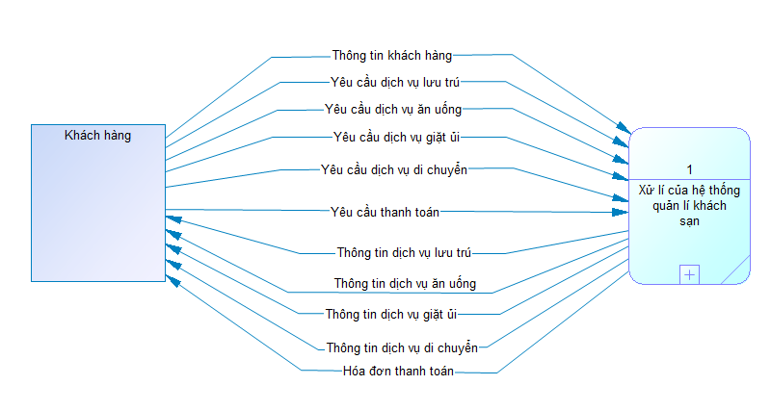**Sơ đồ dòng dữ liệu cấp 0**

### **Sơ đồ dòng dữ liệu cấp 1**

### **Sơ đồ dòng dữ liệu cấp 2**

* + - 1. *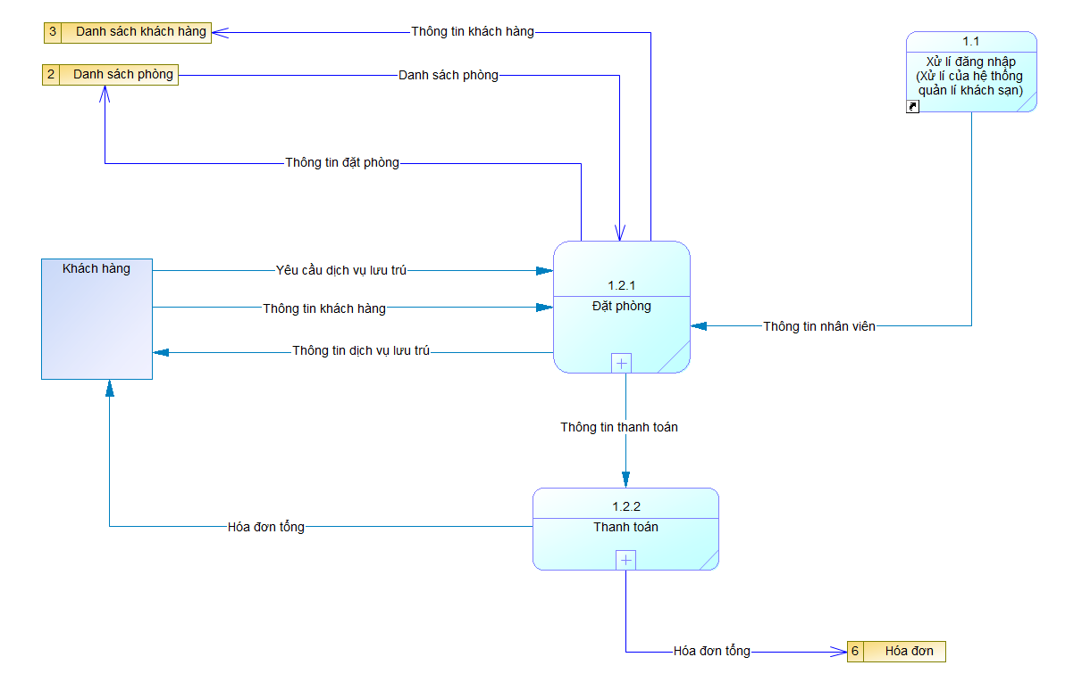Phân rã ô xử lí “1.2 – Xử lí dịch vụ lưu trú”*
      2. *Phân rã ô xử lí “1.3 – Xử lí dịch vụ ăn uống”*

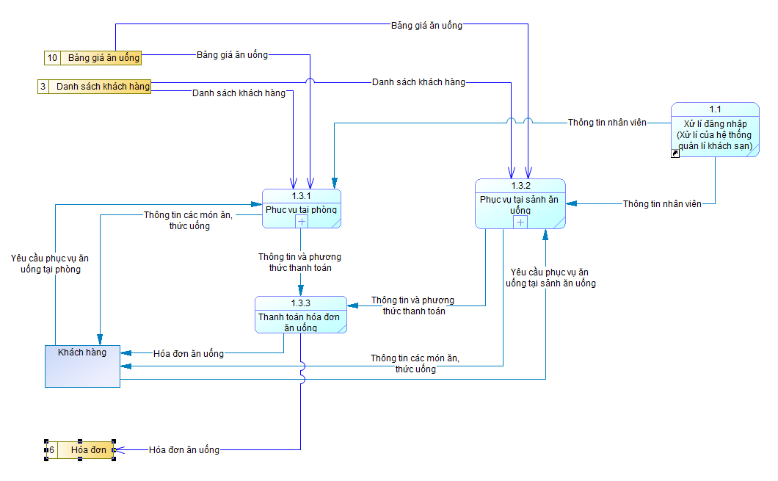

* + - 1. *Phân rã ô xử lí “1.4 – Xử lí dịch vụ giặt ủi”*

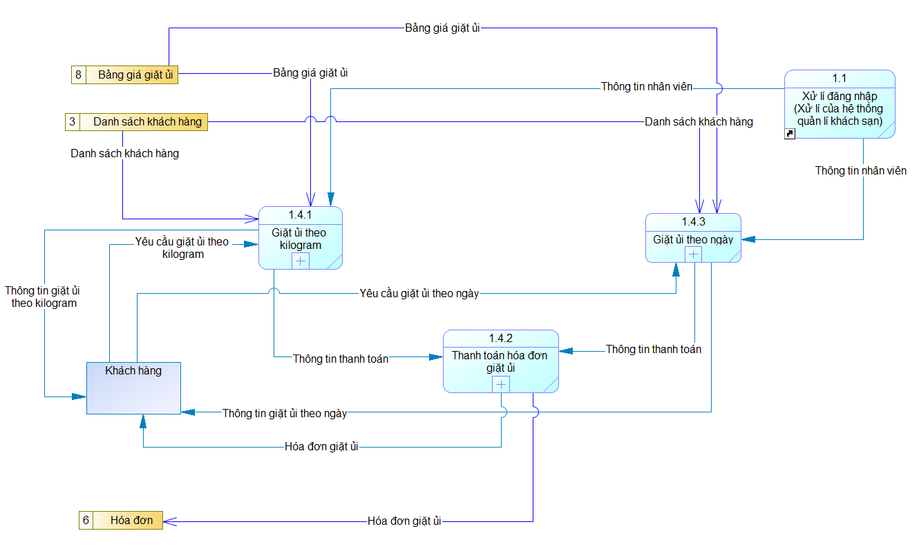

* + - 1. *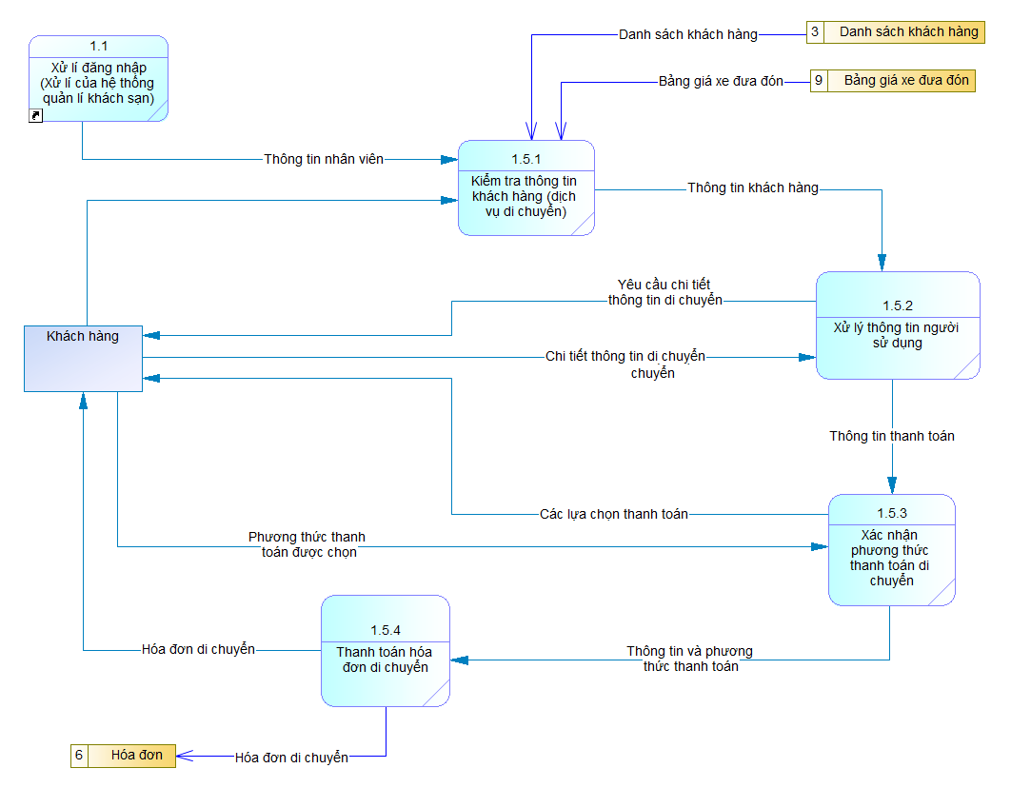Phân rã ô xử lí “1.5 – Xử lí dịch vụ di chuyển”*
      2. *Phân rã ô xử lí “1.6 – Xử lí tra cứu, chỉnh sửa thông tin”*

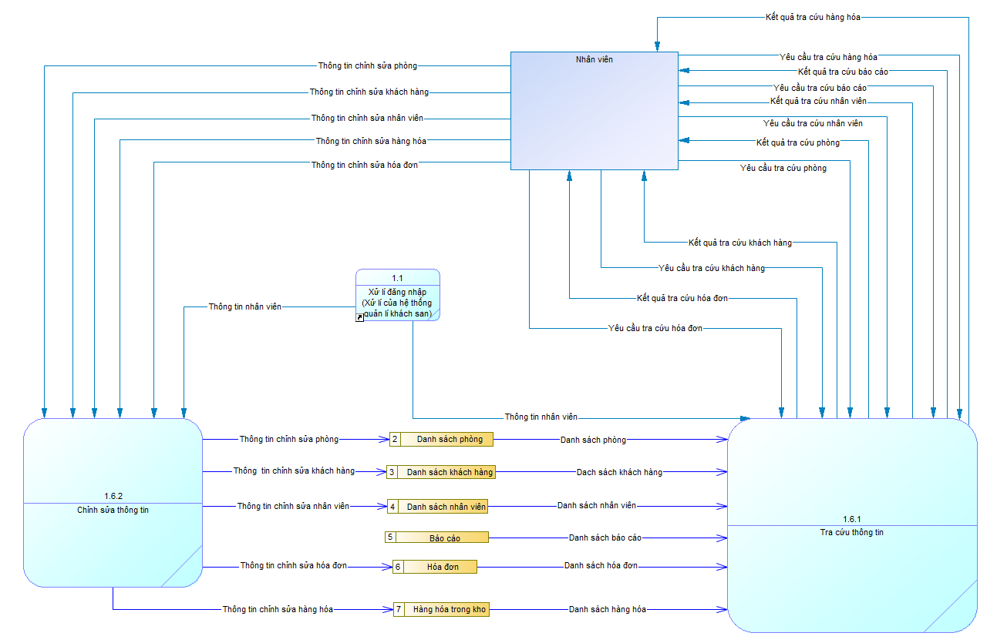

* + - 1. *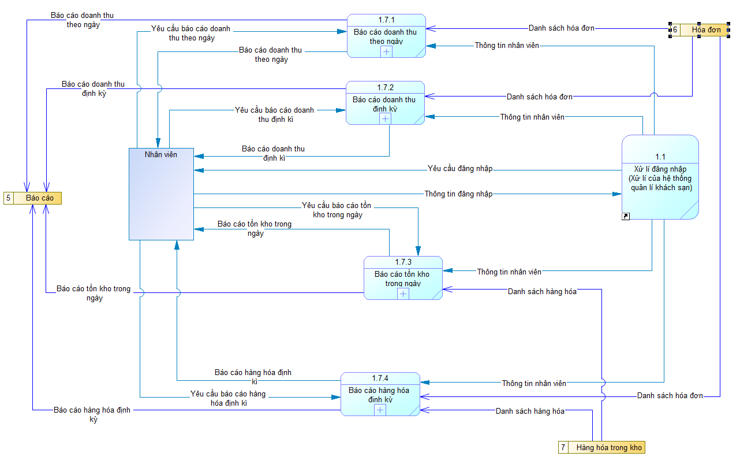Phân rã ô xử lí “1.7 – Xử lí báo cáo, thống kê”*

### **Sơ đồ dòng dữ liệu cấp 3**

* + - 1. *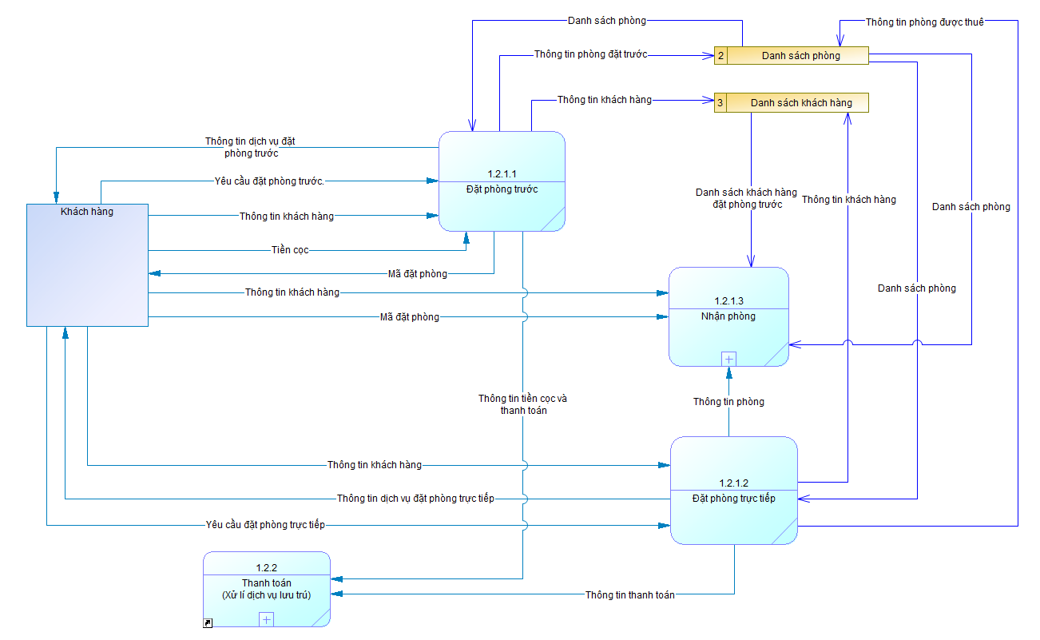Phân rã ô xử lí “1.2.1 – Đặt phòng”*
      2. *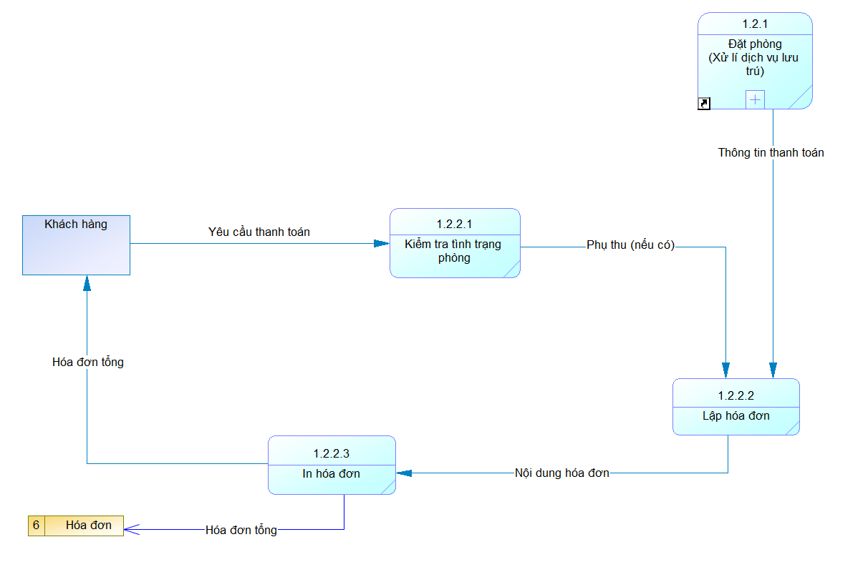Phân rã ô xử lí “1.2.2 – Thanh toán”*
      3. *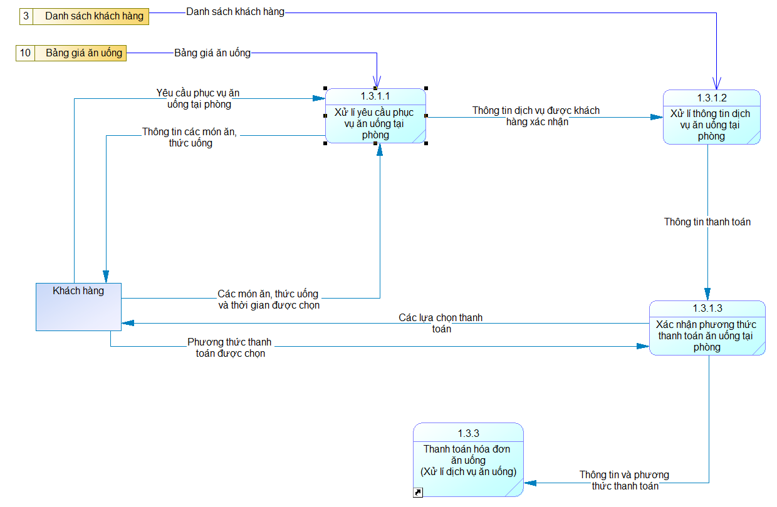Phân rã ô xử lí “1.3.1 – Phục vụ tại phòng”*
      4. *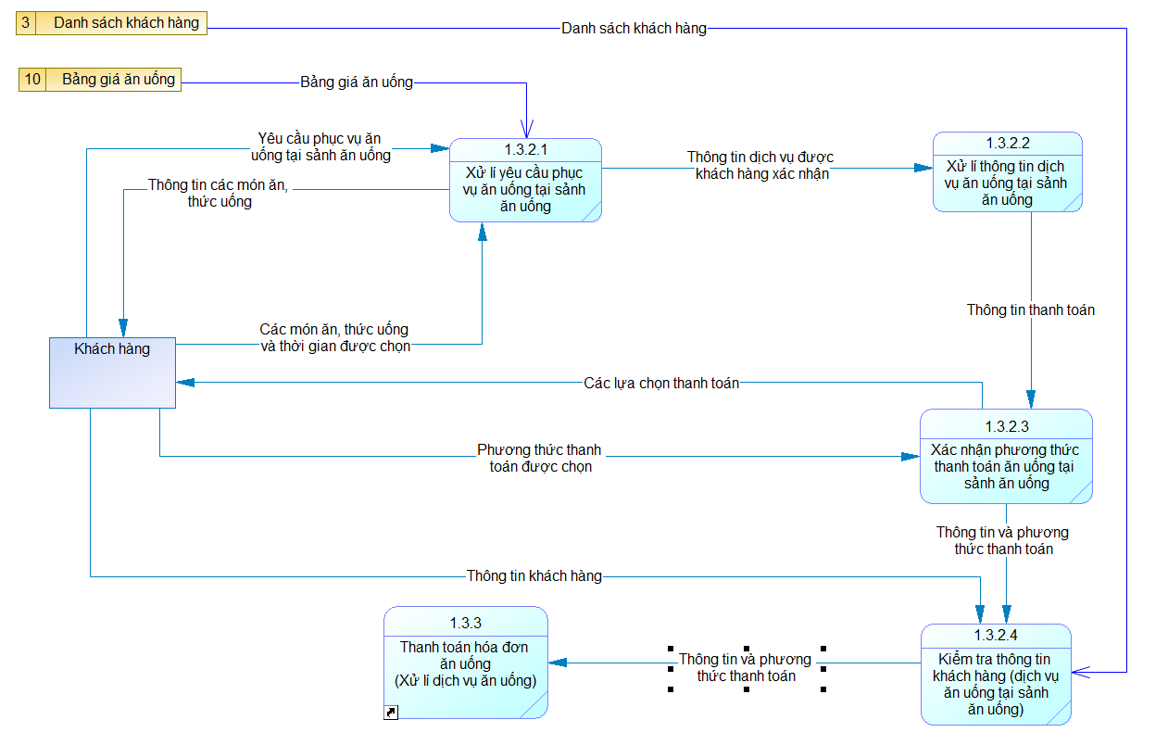Phân rã ô xử lí “1.3.2 – Phục vụ tại sảnh ăn uống”*
      5. *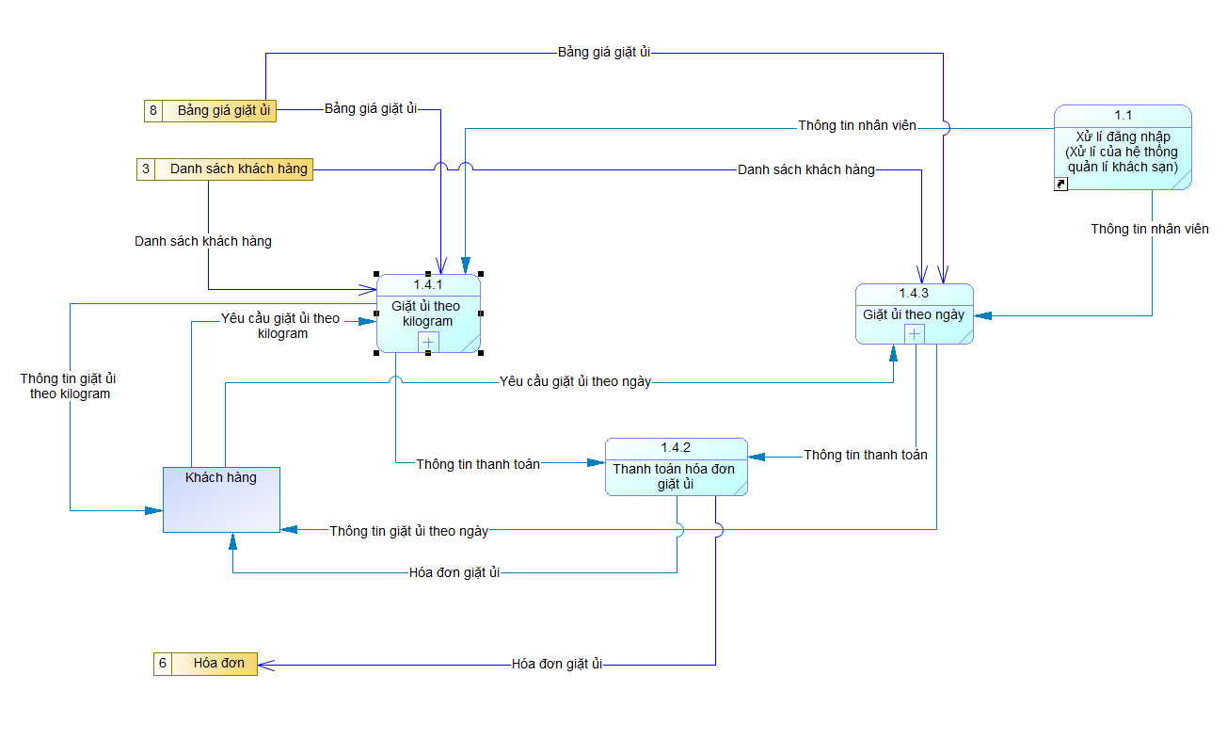Phân rã ô xử lí “1.4.1 – Giặt ủi theo kilogram”*
      6. *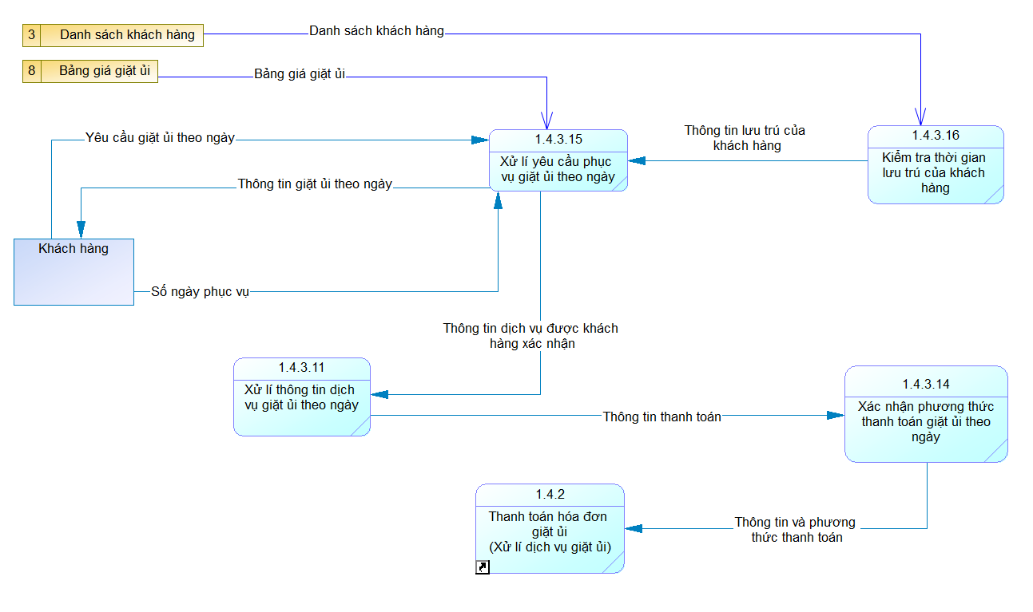Phân rã ô xử lí “1.4.3 – Giặt ủi theo ngày”*
      7. *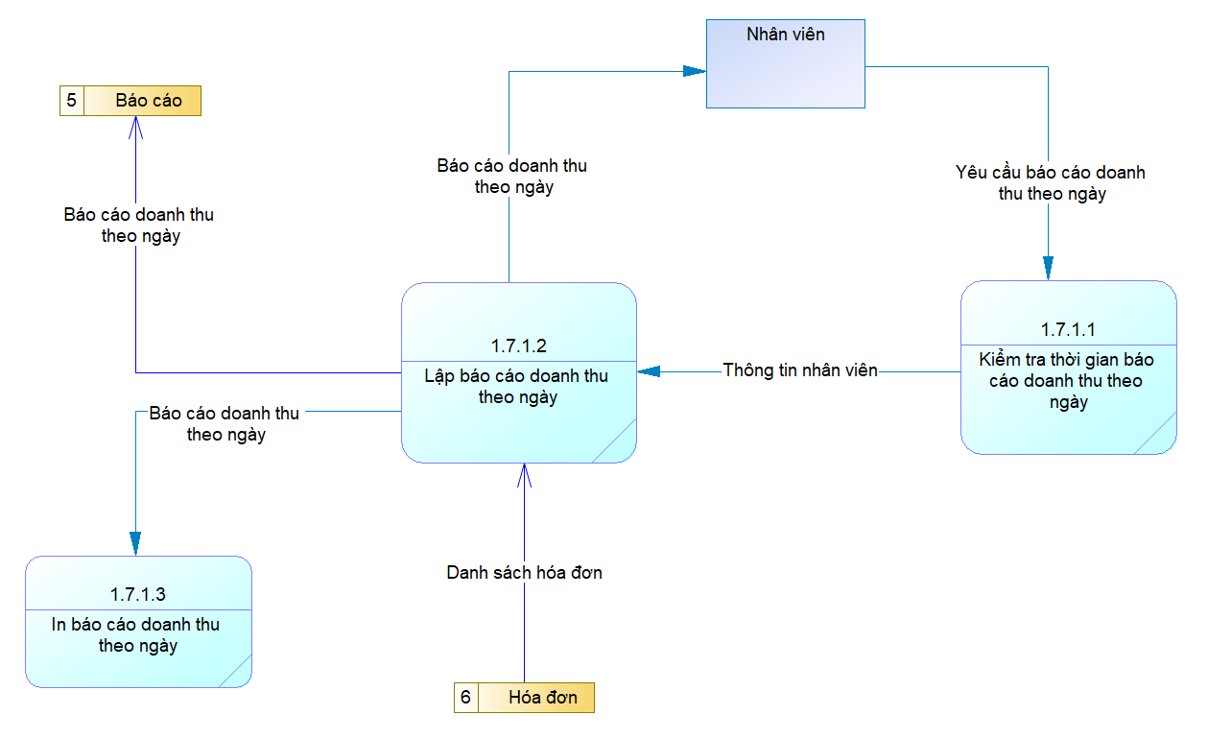Phân rã ô xử lí “1.7.1 – Báo cáo doanh thu theo ngày”*
      8. *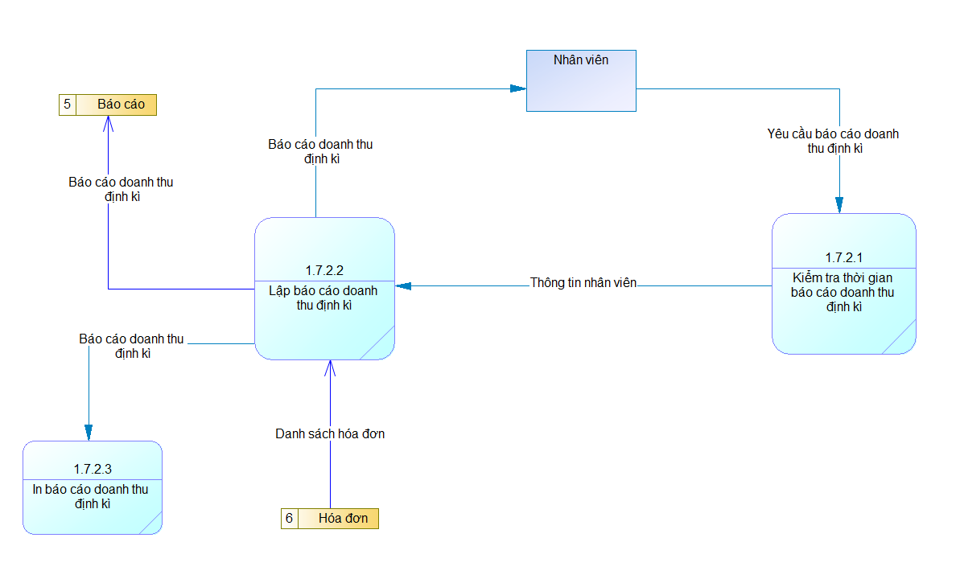Phân rã ô xử lí “1.7.2 – Báo cáo doanh thu định kì”*
      9. *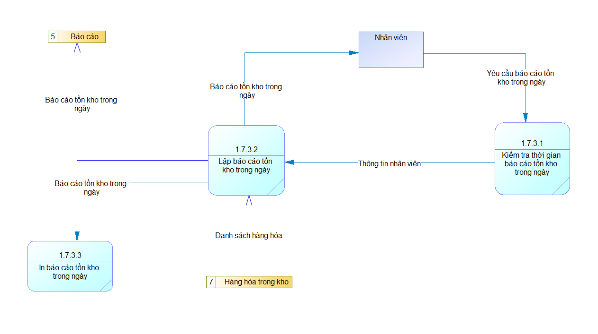Phân rã ô xử lí “1.7.3 – Báo cáo tồn kho trong ngày”*
      10. *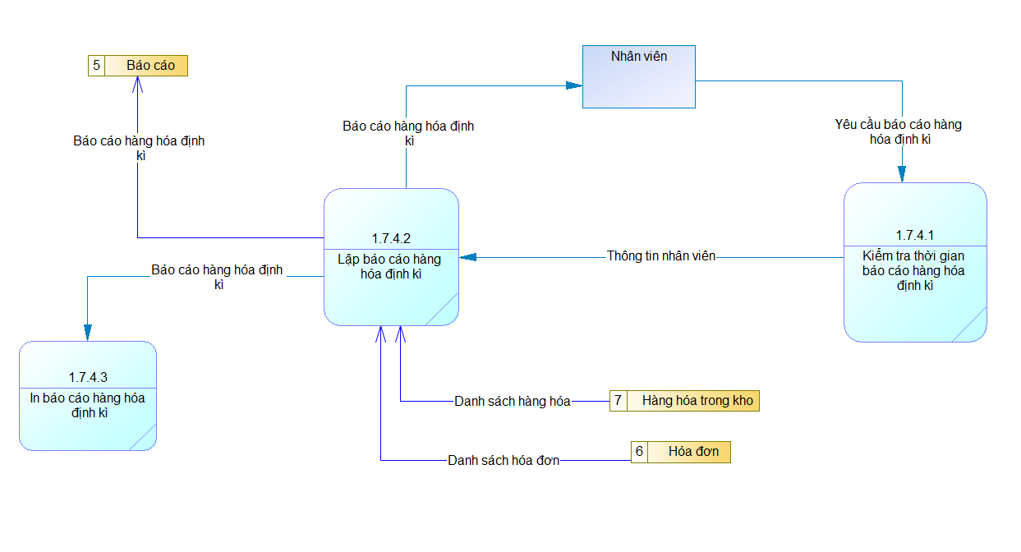Phân rã ô xử lí “1.7.4 – Báo cáo hàng hóa định kì”*

### **Sơ đồ dòng dữ liệu cấp 4**

* + - 1. *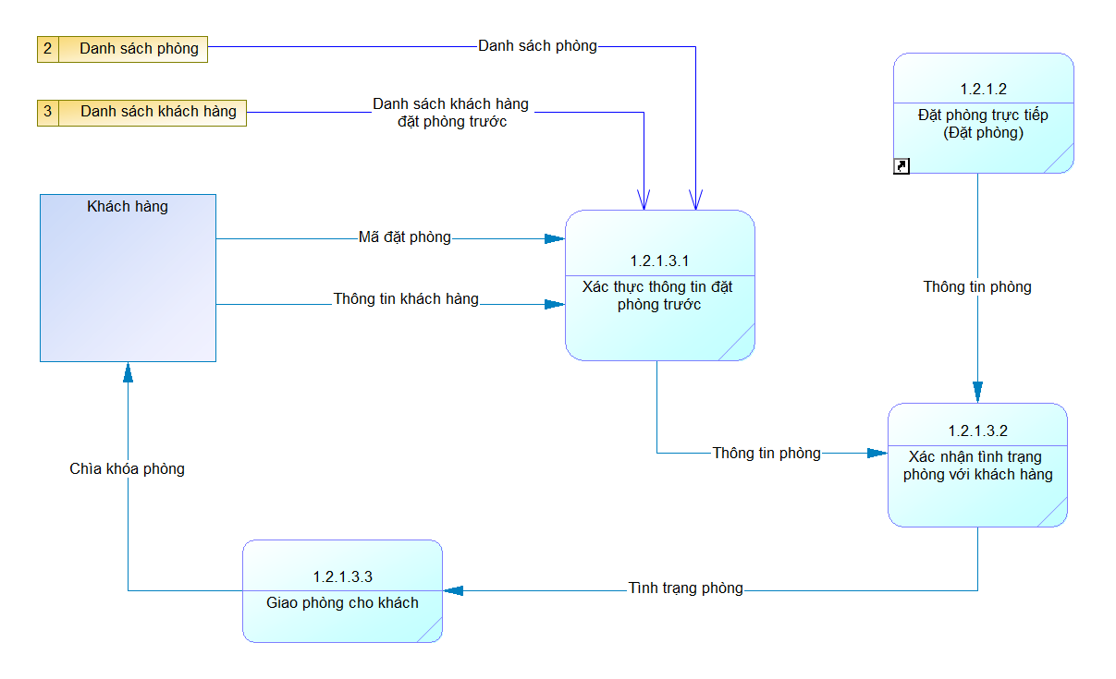Phân rã ô xử lí “1.2.1.3 – Nhận phòng”*

## **Sơ đồ dòng dữ liệu mức vật lí**

* + 1. **Xử lí dịch vụ lưu trú**
       1. *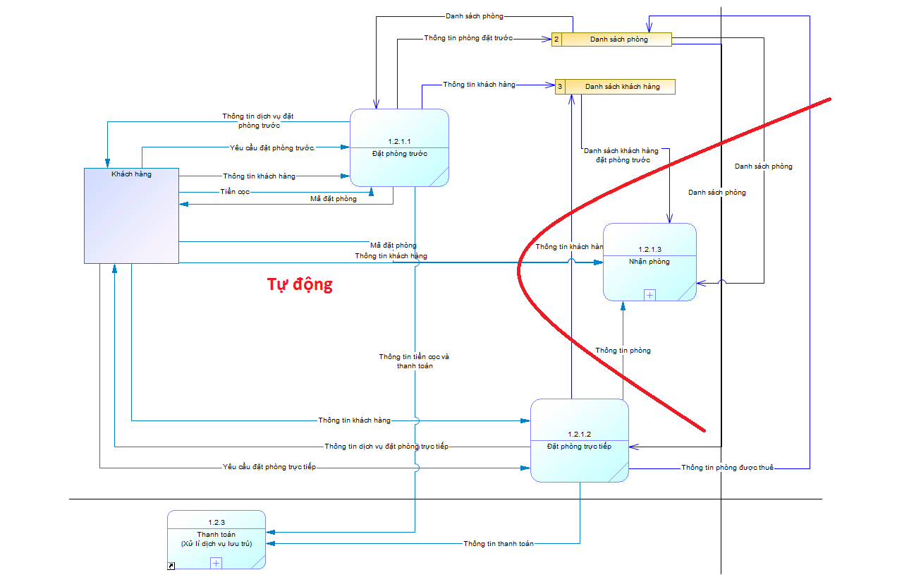Đặt phòng*
       2. *Nhận phòng*

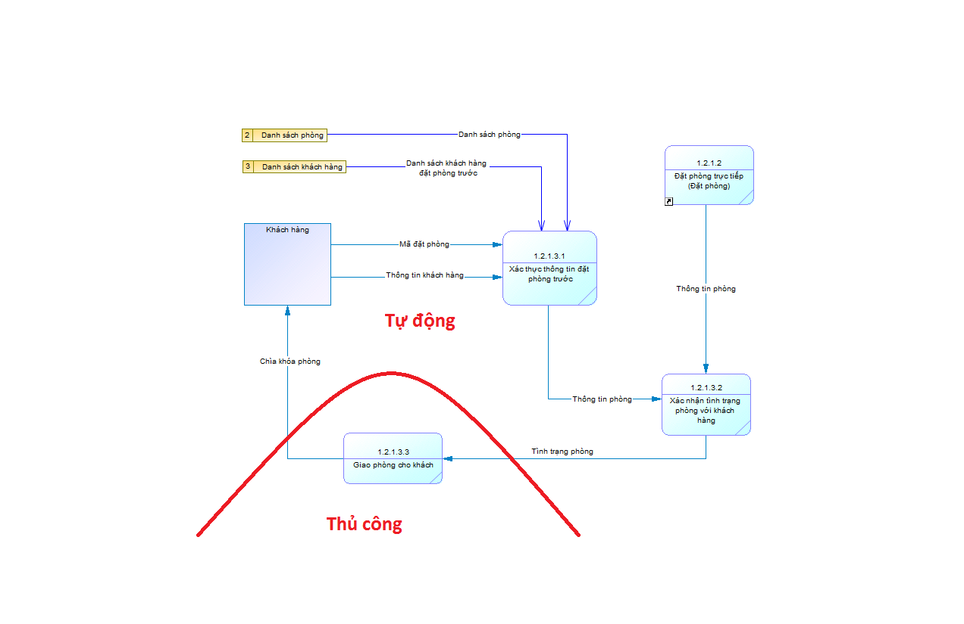

* + - 1. *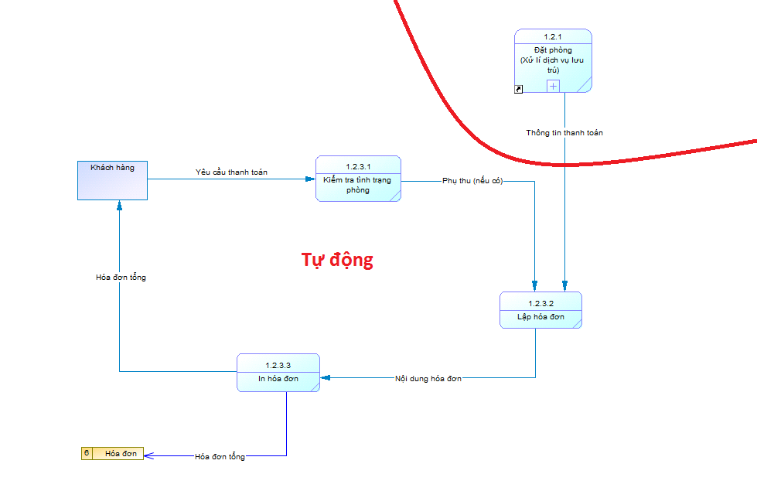Thanh toán*
    1. **Xử lí dịch vụ ăn uống**
       1. *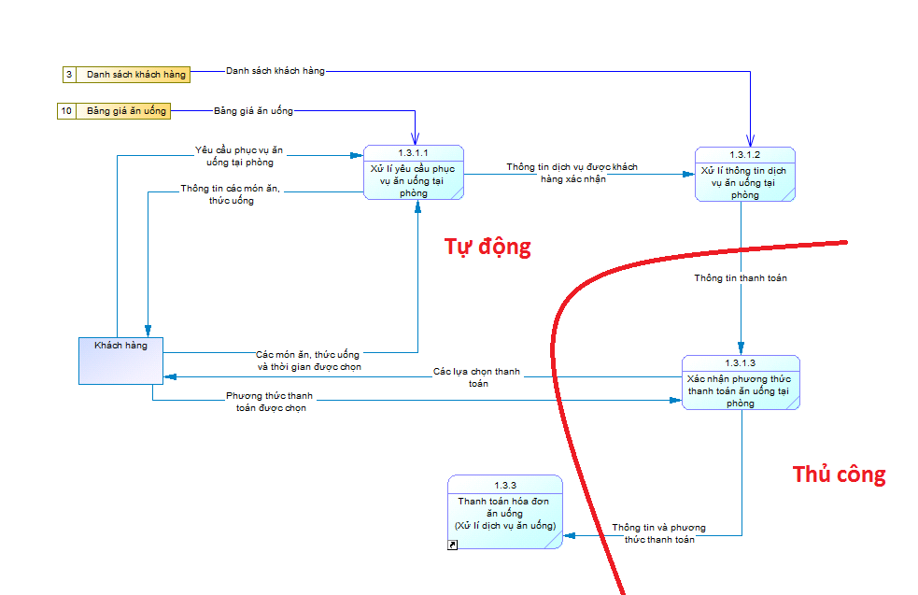Phục vụ tại phòng*
       2. *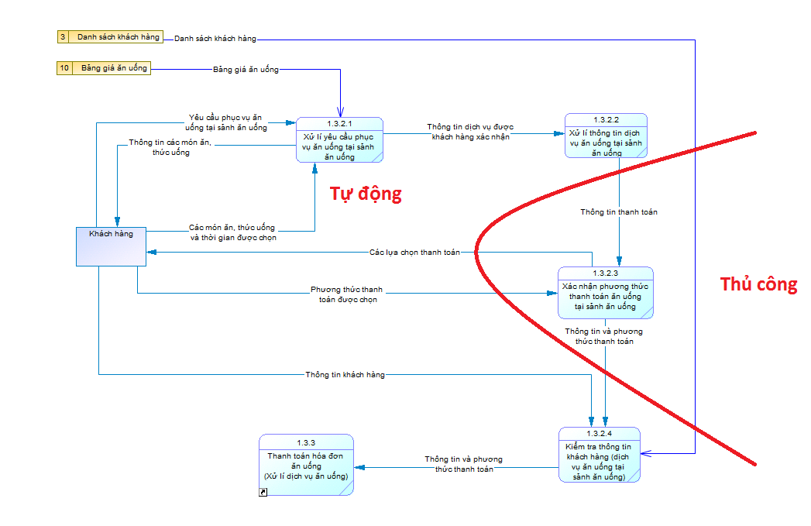Phục vụ tại sảnh ăn uống*
    2. **Xử lí dịch vụ giặt ủi**
       1. *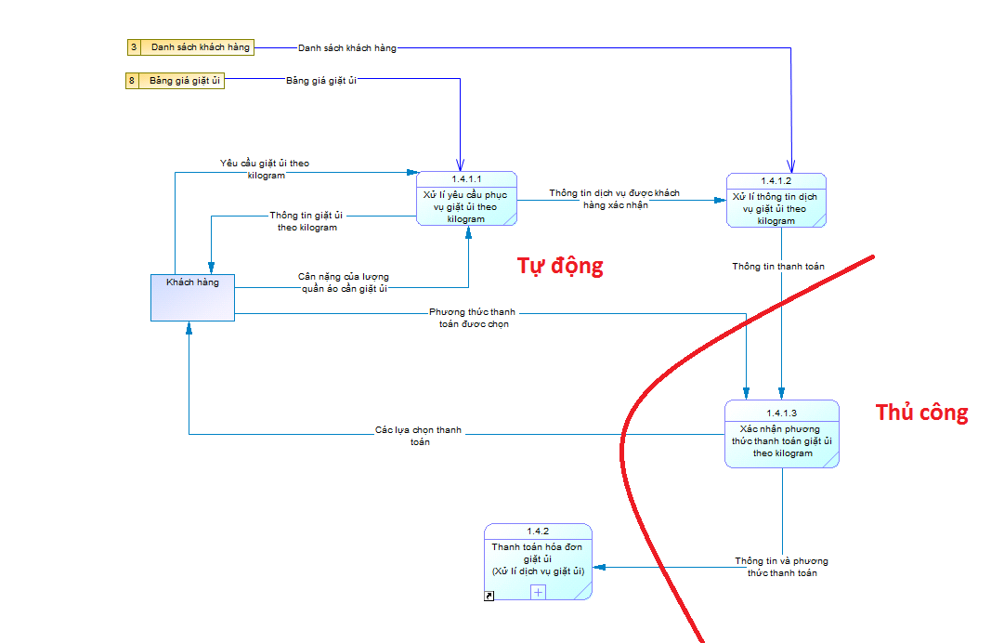Giặt ủi theo kilogram*
       2. *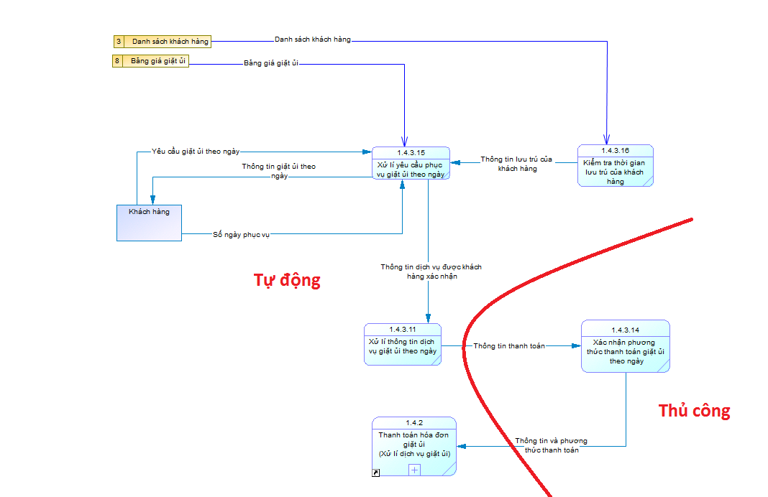Giặt ủi theo ngày*
    3. *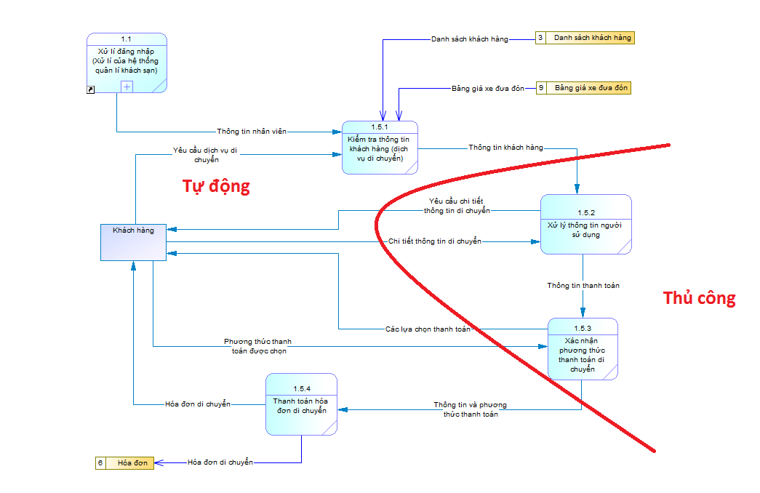***Xử lí dịch vụ di chuyển**
    4. *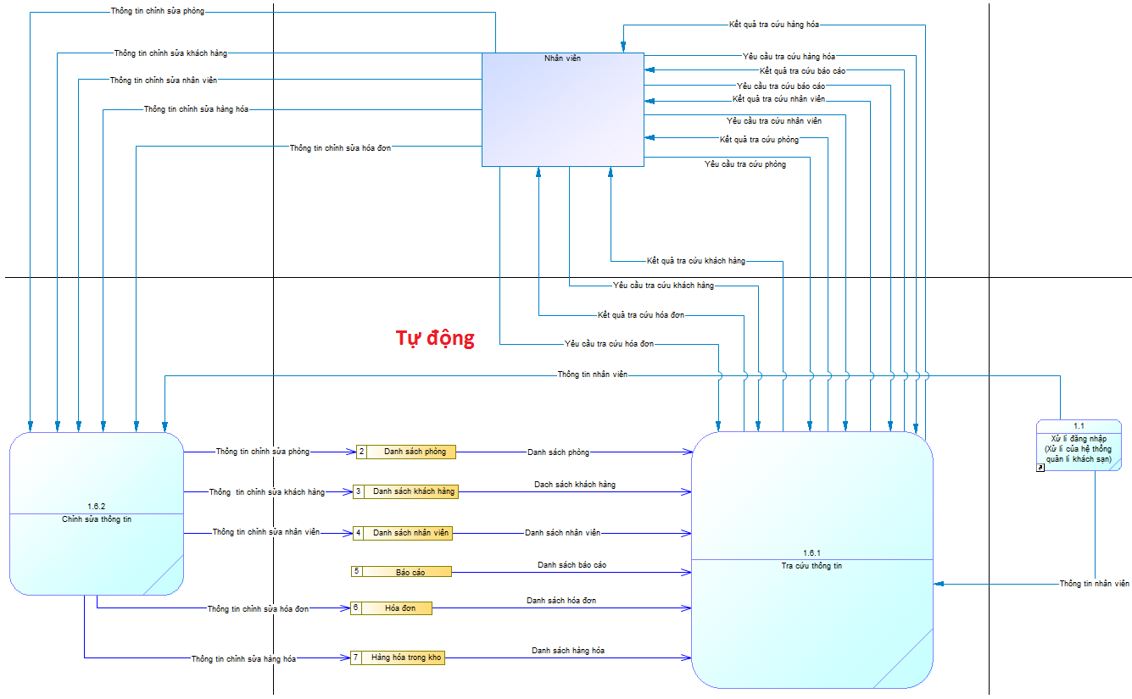***Xử lí tra cứu, chỉnh sửa thông tin**
    5. **Xử lí báo cáo, thống kê**
       1. 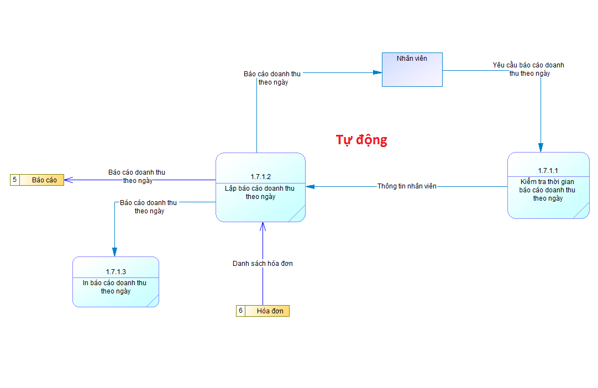*Báo cáo doanh thu trong ngày*
       2. 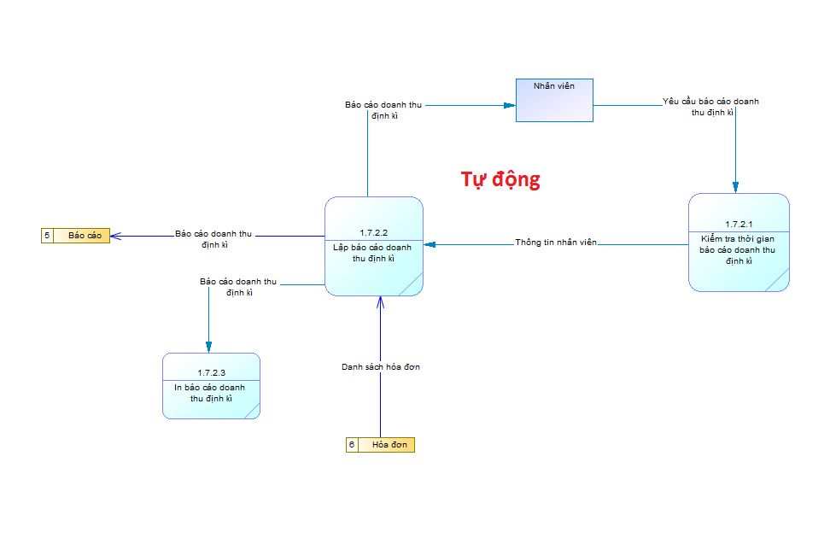*Báo cáo doanh thu định kì*
       3. 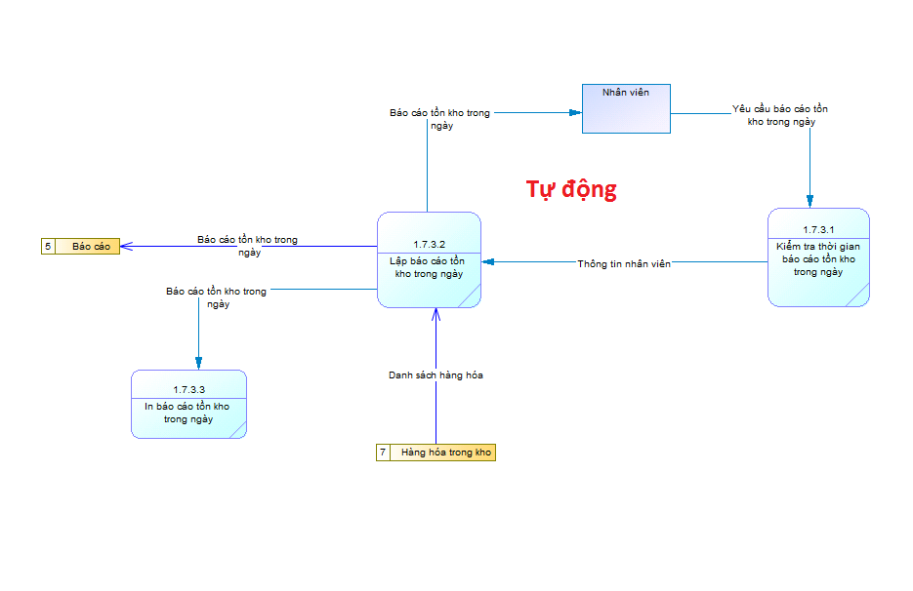*Báo cáo tồn kho trong ngày*
       4. 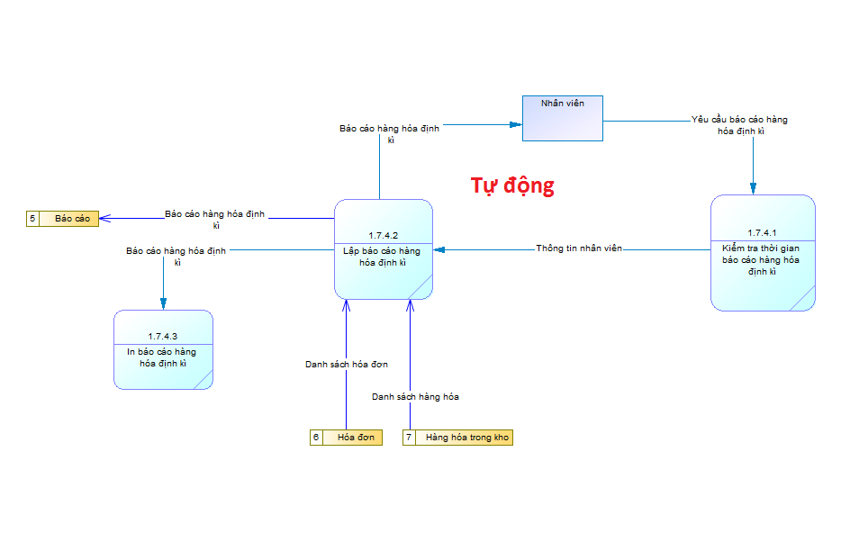*Báo cáo hàng hóa định kì*

## **Bảng mô tả chi tiết ô xử lí**

* + 1. **Xử lí đăng nhập**
       1. *Ô xử lí “1.1 – Xử lí đăng nhập”*

|  |  |  |
| --- | --- | --- |
| **Dự án: Quản lí khách sạn** | **Công việc: Xử lí đăng nhập** | **Số thứ tự: 01** |
| **Người lập: Phạm Phong Phú** | **Cấp: 1** | **Ngày lập: 09/05/2018** |
| Diễn giải | Kiểm tra các điều kiện kích hoạt ô xử lí này trong hệ thống, nếu hợp lệ thì cho phép nhân viên đăng nhập vào hệ thống, ngược lại thông báo sai thông tin đăng nhập. | |
| Điều kiện bắt đầu (kích hoạt) | Nhân viên hoặc quản lí nhân viên bắt đầu ca làm và tiến hành đăng nhập vào hệ thống. | |
| Dòng dữ liệu vào | Danh sách tài khoản của nhân viên, thông tin đăng nhập được nhân viên nhập vào. | |
| Dòng dữ liệu ra | Thông tin nhân viên trên hệ thống. | |
| Nơi sử dụng | Tất cả các nhân viên và quản lí nhân viên của khách sạn. | |
| Những quy tắc, điều kiện đi kèm | Mỗi nhân viên phải được cấp tài khoản khi bắt đầu làm việc tại khách sạn.  Nhân viên không thể truy cập hệ thống quản lí nếu không được cấp tài khoản. | |

* + 1. **Xử lí dịch vụ lưu trú**
       1. *Ô xử lí “1.2 – Xử lí dịch vụ lưu trú”*

|  |  |  |
| --- | --- | --- |
| **Dự án: Quản lí khách sạn** | **Công việc: Xử lí dịch vụ lưu trú** | **Số thứ tự: 02** |
| **Người lập: Phạm Phong Phú** | **Cấp: 1** | **Ngày lập: 09/05/2018** |
| Diễn giải | Xử lý các tác vụ cần thưc hiện khi có khách hàng tới với nhu cầu đặt phòng ở khách sạn. | |
| Điều kiện bắt đầu (kích hoạt) | Khách hàng yêu cầu thuê phòng hoặc đến nhận phòng đã đặt trước trong khách sạn. | |
| Dòng dữ liệu vào | Danh sách phòng, danh sách khách hàng đặt phòng trước, thông tin khách hàng. | |
| Dòng dữ liệu ra | Thông tin thuê phòng, thông tin khách hàng, hóa đơn tổng. | |
| Nơi sử dụng | Nhân viên tiếp tân. | |
| Những quy tắc, điều kiện đi kèm | Khách hàng đến thuê phòng hoặc nhận phòng đã đặt trước phải trình chứng minh nhân dân cho nhân viên tiếp tân. | |

Ô xử lí “1.2.1 – Đặt phòng”

|  |  |  |
| --- | --- | --- |
| **Dự án: Quản lí khách sạn** | **Công việc: Đặt phòng** | **Số thứ tự: 03** |
| **Người lập: Bùi Huy Phúc** | **Cấp: 2** | **Ngày lập: 09/05/2018** |
| Diễn giải | Xử lý các tác vụ cần thưc hiện khi có khách hàng tới đặt phòng trực tiếp hoặc đặt phòng trước. | |
| Điều kiện bắt đầu (kích hoạt) | Khách hàng yêu cầu thuê phòng hoặc đến nhận phòng đã đặt trước trong khách sạn. | |
| Dòng dữ liệu vào | Danh sách phòng, yêu cầu dịch vụ lưu trú, thông tin khách hàng, thông tin nhân viên. | |
| Dòng dữ liệu ra | Thông tin dịch vụ lưu trú, thông tin khách hàng, thông tin đặt phòng, thông tin thanh toán. | |
| Nơi sử dụng | Nhân viên tiếp tân. | |
| Những quy tắc, điều kiện đi kèm | Khách hàng đến thuê phòng hoặc nhận phòng đã đặt trước phải trình chứng minh nhân dân cho nhân viên tiếp tân. | |

* + - 1. *Ô xử lí “1.2.2 – Thanh toán”*

|  |  |  |
| --- | --- | --- |
| **Dự án: Quản lí khách sạn** | **Công việc: Thanh toán** | **Số thứ tự: 04** |
| **Người lập: Bùi Huy Phúc** | **Cấp: 2** | **Ngày lập: 09/05/2018** |
| Diễn giải | Khi khách hàng có nhu cầu thanh toán tiền phòng thì nhân viên tiếp tân sẽ kiểm tra hóa đơn của phòng đó và in ra cho khách. Yêu cầu khách thanh toán. | |
| Điều kiện bắt đầu (kích hoạt) | Khách hàng yêu cầu thanh toán tiền phòng. | |
| Dòng dữ liệu vào | Thông tin thanh toán. | |
| Dòng dữ liệu ra | Hóa đơn tổng. | |
| Nơi sử dụng | Nhân viên tiếp tân. | |
| Những quy tắc, điều kiện đi kèm | Khách hàng phải giao lại chìa khóa phòng cho nhân viên tiếp tân. | |

* + - 1. *Ô xử lí “1.2.1.1 – Đặt phòng trực tiếp”*

|  |  |  |
| --- | --- | --- |
| **Dự án: Quản lí khách sạn** | **Công việc: Đặt phòng trực tiếp** | **Số thứ tự: 05** |
| **Người lập: Bùi Huy Phúc** | **Cấp: 3** | **Ngày lập: 09/05/2018** |
| Diễn giải | Khách hàng tới đặt phòng tại khách sạn. | |
| Điều kiện bắt đầu (kích hoạt) | Khách hàng yêu cầu đặt phòng trực tiếp trong khách sạn. | |
| Dòng dữ liệu vào | Thông tin khách hàng, yêu cầu đặt phòng trực tiếp, danh sách phòng. | |
| Dòng dữ liệu ra | Thông tin dịch vụ đặt phòng trực tiếp, thông tin khách hàng, thông tin phòng được thuê, thông tin thanh toán, thông tin phòng. | |
| Nơi sử dụng | Nhân viên tiếp tân. | |
| Những quy tắc, điều kiện đi kèm | Khách hàng phải trình chứng minh nhân dân cho nhân viên tiếp tân. | |

* + - 1. *Ô xử lí “1.2.1.2 – Đặt phòng trước”*

|  |  |  |
| --- | --- | --- |
| **Dự án: Quản lí khách sạn** | **Công việc: Đặt phòng trước** | **Số thứ tự: 06** |
| **Người lập: Bùi Huy Phúc** | **Cấp: 3** | **Ngày lập: 09/05/2018** |
| Diễn giải | Khách hàng liên hệ với nhân viên tiếp tân để đặt phòng trước và đặt cọc cho khách sạn. | |
| Điều kiện bắt đầu (kích hoạt) | Khách hàng liên hệ với nhân viên tiếp tân để yêu cầu đặt phòng trước trong khách sạn. | |
| Dòng dữ liệu vào | Yêu cầu đặt phòng trước, thông tin khách hàng, tiền cọc, danh sách phòng. | |
| Dòng dữ liệu ra | Thông tin dịch vụ đặt phòng trước, mã đặt phòng, thông tin đặt phòng trước, thông tin khách hàng, thông tin tiền cọc và thanh toán. | |
| Nơi sử dụng | Nhân viên tiếp tân. | |
| Những quy tắc, điều kiện đi kèm | Khách hàng phải đặt cọc trước cho nhân viên tiếp tân. | |

* + - 1. *Ô xử lí “1.2.1.3 – Nhận phòng”*

|  |  |  |
| --- | --- | --- |
| **Dự án: Quản lí khách sạn** | **Công việc: Nhận phòng** | **Số thứ tự: 07** |
| **Người lập: Bùi Huy Phúc** | **Cấp: 3** | **Ngày lập: 09/05/2018** |
| Diễn giải | Nhân viên sẽ kiểm tra phòng và dẫn khách tới để nhận phòng. | |
| Điều kiện bắt đầu (kích hoạt) | Tiếp nhận yêu cầu đặt phòng của khách hàng. | |
| Dòng dữ liệu vào | Thông tin khách hàng, mã đặt phòng, danh sách khách hàng đặt phòng trước, thông tin phòng, danh sách phòng. | |
| Dòng dữ liệu ra |  | |
| Nơi sử dụng | Nhân viên tiếp tân. | |
| Những quy tắc, điều kiện đi kèm |  | |

* + - 1. *Ô xử lí “1.2.1.3.1 – Xác thực thông tin đặt phòng trước”*

|  |  |  |
| --- | --- | --- |
| **Dự án: Quản lí khách sạn** | **Công việc: Xác thực thông tin đặt phòng trước** | **Số thứ tự: 08** |
| **Người lập: Bùi Huy Phúc** | **Cấp: 4** | **Ngày lập: 09/05/2018** |
| Diễn giải | Kiểm tra thông tin đặt phòng trước của khách hàng có hợp lệ hay không. | |
| Điều kiện bắt đầu (kích hoạt) | Khách hàng đén nhận phòng. | |
| Dòng dữ liệu vào | Thông tin khách hàng, mã đặt phòng, danh sách khách hàng đặt phòng trước, danh sách phòng. | |
| Dòng dữ liệu ra | Thông tin phòng. | |
| Nơi sử dụng | Nhân viên tiếp tân. | |
| Những quy tắc, điều kiện đi kèm | Khách hàng đã đặt trước phòng trong khách sạn. | |

* + - 1. *Ô xử lí “1.2.1.3.2 – Xác nhận tình trạng phòng với khách”*

|  |  |  |
| --- | --- | --- |
| **Dự án: Quản lí khách sạn** | **Công việc: Xác thực tình trạng phòng với khách** | **Số thứ tự: 09** |
| **Người lập: Bùi Huy Phúc** | **Cấp: 4** | **Ngày lập: 09/05/2018** |
| Diễn giải | Trước khi giao phòng cho khách nhân viên tiếp tân sẽ kiểm tra phòng trước rồi mới giao cho khách. | |
| Điều kiện bắt đầu (kích hoạt) | Khách hàng yêu cầu đặt phòng trong khách sạn | |
| Dòng dữ liệu vào | Thông tin phòng. | |
| Dòng dữ liệu ra | Tình trạng phòng. | |
| Nơi sử dụng | Nhân viên tiếp tân. | |
| Những quy tắc, điều kiện đi kèm |  | |

* + - 1. *Ô xử lí “1.2.1.3.3 – Giao phòng cho khách”*

|  |  |  |
| --- | --- | --- |
| **Dự án: Quản lí khách sạn** | **Công việc: Giao phòng cho khách** | **Số thứ tự: 10** |
| **Người lập: Bùi Huy Phúc** | **Cấp: 4** | **Ngày lập: 09/05/2018** |
| Diễn giải | Sau khi mọi thứ đã ổn thì nhân viên tiến hành giao phòng và chìa khóa phòng cho khách hàng. | |
| Điều kiện bắt đầu (kích hoạt) | Sau khi khách hàng đặt phòng trực tiếp hoặc đến để nhận phòng khi đã đặt phòng trước. | |
| Dòng dữ liệu vào | Tình trạng phòng. | |
| Dòng dữ liệu ra | Chìa khóa phòng. | |
| Nơi sử dụng | Nhân viên tiếp tân. | |
| Những quy tắc, điều kiện đi kèm |  | |

* + 1. **Xử lí dịch vụ ăn uống**
       1. *Ô xử lí “1.3 – Xử lí dịch vụ ăn uống”*

|  |  |  |
| --- | --- | --- |
| **Dự án: Quản lí khách sạn** | **Công việc: Xử lí dịch vụ ăn uống** | **Số thứ tự: 11** |
| **Người lập: Bùi Huy Phúc** | **Cấp: 1** | **Ngày lập: 09/05/2018** |
| Diễn giải | Khách hàng có nhu cầu ăn uống và có 2 cách 1 là liên hệ với nhân viên tiếp tân để phục vụ tại phòng hoặc 2 là tiến xuống sảnh ăn uống của khách sạn. | |
| Điều kiện bắt đầu (kích hoạt) | Khách hàng yêu cầu đồ ăn, thức uống trong khách sạn. | |
| Dòng dữ liệu vào | Thông tin nhân viên, danh sách khách hàng, bảng giá ăn uống, yêu cầu dịch vụ ăn uống. | |
| Dòng dữ liệu ra | Thông tin dịch vụ ăn uống, hóa đơn ăn uống. | |
| Nơi sử dụng | Nhân viên tiếp tân. | |
| Những quy tắc, điều kiện đi kèm | Khách hàng phải thuê phòng trong khách sạn. | |

* + - 1. *Ô xử lí “1.3.1 – Phục vụ tại phòng”*

|  |  |  |
| --- | --- | --- |
| **Dự án: Quản lí khách sạn** | **Công việc: Phục vụ tại phòng** | **Số thứ tự: 12** |
| **Người lập: Bùi Huy Phúc** | **Cấp: 2** | **Ngày lập: 09/05/2018** |
| Diễn giải | Khách hàng sẽ order cho nhân viên tiếp tân ở dưới và đồ ăn thức uống sẽ được mang đến tận phòng. | |
| Điều kiện bắt đầu (kích hoạt) | Khách hàng yêu cầu đồ ăn, thức uống tại phòng trong khách sạn. | |
| Dòng dữ liệu vào | Thông tin nhân viên, danh sách khách hàng, bảng giá ăn uống, yêu cầu dịch vụ ăn uống tại phòng. | |
| Dòng dữ liệu ra | Thông tin các món ăn thức uống, thông tin và phương thức thanh toán. | |
| Nơi sử dụng | Nhân viên tiếp tân. | |
| Những quy tắc, điều kiện đi kèm | Khách hàng phải thuê phòng trong khách sạn. | |

* + - 1. *Ô xử lí “1.3.1.1 – Xử lý yêu cầu phục vụ ăn uống tại phòng”*

|  |  |  |
| --- | --- | --- |
| **Dự án: Quản lí khách sạn** | **Công việc: Xử lý yêu cầu phục vụ ăn uống tại phòng** | **Số thứ tự: 13** |
| **Người lập: Bùi Huy Phúc** | **Cấp: 3** | **Ngày lập: 09/05/2018** |
| Diễn giải | Khách hàng sẽ order cho nhân viên tiếp tân ở dưới. | |
| Điều kiện bắt đầu (kích hoạt) | Khách hàng yêu cầu đồ ăn, thức uống tại phòng trong khách sạn. | |
| Dòng dữ liệu vào | Các món ăn thức uống và thời gian được chọn, bảng giá ăn uống, yêu cầu phục vụ ăn uống tại phòng. | |
| Dòng dữ liệu ra | Thông tin các món ăn thức uống, thông tin dịch vụ được khách hàng xác nhân. | |
| Nơi sử dụng | Nhân viên tiếp tân. | |
| Những quy tắc, điều kiện đi kèm | Khách hàng phải thuê phòng trong khách sạn. | |

* + - 1. *Ô xử lí “1.3.1.2 – Xử lý thông tin dịch vụ ăn uống tại phòng”*

|  |  |  |
| --- | --- | --- |
| **Dự án: Quản lí khách sạn** | **Công việc: Xử lý thông tin dịch vụ ăn uống tại phòng** | **Số thứ tự: 14** |
| **Người lập: Bùi Huy Phúc** | **Cấp: 3** | **Ngày lập: 09/05/2018** |
| Diễn giải | Nhân viên tiếp tân sẽ yêu cầu nhà bếp làm đồ ăn và mang lên phòng cho khách hàng. | |
| Điều kiện bắt đầu (kích hoạt) | Khách hàng yêu cầu đồ ăn, thức uống tại phòng trong khách sạn. | |
| Dòng dữ liệu vào | Danh sách khách hàng, thông tin dịch vụ được khách hàng xác nhận. | |
| Dòng dữ liệu ra | Thông tin thanh toán. | |
| Nơi sử dụng | Nhân viên tiếp tân. | |
| Những quy tắc, điều kiện đi kèm | Khách hàng phải thuê phòng trong khách sạn. | |

* + - 1. *Ô xử lí “1.3.1.3 – Xác nhận phương thức thanh toán ăn uống tại phòng”*

|  |  |  |
| --- | --- | --- |
| **Dự án: Quản lí khách sạn** | **Công việc: Xác nhận phương thức thanh toán ăn uống tại phòng** | **Số thứ tự: 15** |
| **Người lập: Bùi Huy Phúc** | **Cấp: 3** | **Ngày lập: 09/05/2018** |
| Diễn giải | Nhân viên tiếp tân sẽ hỏi khách hàng phương thức thanh toán. | |
| Điều kiện bắt đầu (kích hoạt) | Khách hàng yêu cầu thanh toán đồ ăn, thức uống tại phòng trong khách sạn. | |
| Dòng dữ liệu vào | Phương thức thanh toán được chọn, thông tin thanh toán. | |
| Dòng dữ liệu ra | Các lựa chọn thanh toán, thông tin và phương thức thanh toán. | |
| Nơi sử dụng | Nhân viên tiếp tân. | |
| Những quy tắc, điều kiện đi kèm | Khách hàng phải thuê phòng trong khách sạn. | |

* + - 1. *Ô xử lí “1.3.2 – Phục vụ tại sảnh ăn uống”*

|  |  |  |
| --- | --- | --- |
| **Dự án: Quản lí khách sạn** | **Công việc: Phục vụ tại sảnh ăn uống** | **Số thứ tự: 16** |
| **Người lập: Bùi Huy Phúc** | **Cấp: 2** | **Ngày lập: 09/05/2018** |
| Diễn giải | Khách hàng sẽ tiến xuống sảnh ăn uống tại khách sạn và trực tiếp order và dùng tại đây. | |
| Điều kiện bắt đầu (kích hoạt) | Khách hàng yêu cầu đồ ăn, thức uống tại sảnh ăn uống trong khách sạn. | |
| Dòng dữ liệu vào | Thông tin nhân viên, danh sách khách hàng, bảng giá ăn uống, yêu cầu dịch vụ ăn uống tại sảnh ăn uống. | |
| Dòng dữ liệu ra | Thông tin các món ăn thức uống, thông tin và phương thức thanh toán. | |
| Nơi sử dụng | Sảnh ăn uống trong khách sạn. | |
| Những quy tắc, điều kiện đi kèm |  | |

* + - 1. *Ô xử lí “1.3.2.1 – Xử lý yêu cầu phục vụ ăn uống tại sảnh ăn uống”*

|  |  |  |
| --- | --- | --- |
| **Dự án: Quản lí khách sạn** | **Công việc: Xử lý yêu cầu phục vụ ăn uống tại sảnh ăn uống** | **Số thứ tự: 17** |
| **Người lập: Bùi Huy Phúc** | **Cấp: 3** | **Ngày lập: 09/05/2018** |
| Diễn giải | Khách hàng sẽ xuống sảnh ăn uống của khách sạn và order trực tiếp. | |
| Điều kiện bắt đầu (kích hoạt) | Khách hàng yêu cầu đồ ăn, thức uống tại sảnh ăn uống trong khách sạn. | |
| Dòng dữ liệu vào | Các món ăn thức uống và thời gian được chọn, bảng giá ăn uống, yêu cầu phục vụ ăn uống tại sảnh ăn uống. | |
| Dòng dữ liệu ra | Thông tin các món ăn thức uống, thông tin dịch vụ được khách hàng xác nhân. | |
| Nơi sử dụng | Sảnh ăn uống trong khách sạn. | |
| Những quy tắc, điều kiện đi kèm |  | |

* + - 1. *Ô xử lí “1.3.2.2 – Xử lý thông tin dịch vụ ăn uống tại sảnh ăn uống”*

|  |  |  |
| --- | --- | --- |
| **Dự án: Quản lí khách sạn** | **Công việc: Xử lý thông tin dịch vụ ăn uống tại sảnh ăn uống** | **Số thứ tự: 18** |
| **Người lập: Bùi Huy Phúc** | **Cấp: 3** | **Ngày lập: 09/05/2018** |
| Diễn giải | Nhân viên tại sảnh sẽ yêu cầu nhà bếp làm đồ ăn và mang ra cho khách hàng. | |
| Điều kiện bắt đầu (kích hoạt) | Khách hàng yêu cầu đồ ăn, thức uống tại sảnh ăn uống trong khách sạn. | |
| Dòng dữ liệu vào | Thông tin dịch vụ được khách hàng xác nhận. | |
| Dòng dữ liệu ra | Thông tin thanh toán. | |
| Nơi sử dụng | Sảnh ăn uống trong khách sạn. | |
| Những quy tắc, điều kiện đi kèm |  | |

* + - 1. *Ô xử lí “1.3.2.3 – Xác nhận phương thức thanh toán ăn uống tại sảnh ăn uống”*

|  |  |  |
| --- | --- | --- |
| **Dự án: Quản lí khách sạn** | **Công việc: Xác nhận phương thức thanh toán ăn uống tại sảnh ăn uống** | **Số thứ tự: 19** |
| **Người lập: Bùi Huy Phúc** | **Cấp: 3** | **Ngày lập: 09/05/2018** |
| Diễn giải | Nhân viên tiếp tân sẽ hỏi khách hàng phương thức thanh toán. | |
| Điều kiện bắt đầu (kích hoạt) | Khách hàng yêu cầu đồ ăn, thức uống tại phòng trong khách sạn. | |
| Dòng dữ liệu vào | Phương thức thanh toán được chọn, thông tin thanh toán. | |
| Dòng dữ liệu ra | Các lựa chọn thanh toán, thông tin và phương thức thanh toán. | |
| Nơi sử dụng | Nhân viên tiếp tân. | |
| Những quy tắc, điều kiện đi kèm |  | |

* + - 1. *Ô xử lí “1.3.2.4 – Kiểm tra thông tin khách hàng (dịch vụ ăn uống tại sảnh ăn uống)”*

|  |  |  |
| --- | --- | --- |
| **Dự án: Quản lí khách sạn** | **Công việc: Kiểm tra thông tin khách hàng (dịch vụ ăn uống tại sảnh ăn uống)** | **Số thứ tự: 20** |
| **Người lập: Bùi Huy Phúc** | **Cấp: 3** | **Ngày lập: 09/05/2018** |
| Diễn giải | Nhân viên tiếp tân sẽ kiểm tra thông tin khách hàng đã thuê phòng trong khách sạn hay chưa. | |
| Điều kiện bắt đầu (kích hoạt) | Khách hàng yêu cầu thanh toán tại sảnh ăn uống. | |
| Dòng dữ liệu vào | Thông tin khách hàng, thông tin và phương thức thanh toán, danh sách khách hàng. | |
| Dòng dữ liệu ra | Thông tin và phương thức thanh toán. | |
| Nơi sử dụng | Nhân viên tiếp tân. | |
| Những quy tắc, điều kiện đi kèm |  | |

* + - 1. *Ô xử lí “1.3.3 – Thanh toán hóa đơn ăn uống”*

|  |  |  |
| --- | --- | --- |
| **Dự án: Quản lí khách sạn** | **Công việc: Thanh toán hóa đơn ăn uống** | **Số thứ tự: 21** |
| **Người lập: Bùi Huy Phúc** | **Cấp: 2** | **Ngày lập: 09/05/2018** |
| Diễn giải | Nhân viên tiếp tân sẽ kiểm tra hóa đơn ăn uống của khách hàng và in hóa đơn ra. Yêu cầu khách hàng thanh toán. | |
| Điều kiện bắt đầu (kích hoạt) | Khách hàng yêu cầu thanh toán hóa đơn ăn uống. | |
| Dòng dữ liệu vào | Thông tin và phương thức thanh toán. | |
| Dòng dữ liệu ra | Hóa đơn ăn uống. | |
| Nơi sử dụng | Nhân viên tiếp tân. | |
| Những quy tắc, điều kiện đi kèm |  | |

* + 1. **Xử lí dịch vụ giặt ủi**
       1. *Ô xử lí “1.4 - Xử lí dịch vụ giặt ủi”*

|  |  |  |
| --- | --- | --- |
| **Dự án: Quản lí khách sạn** | **Công việc: Xử lí dịch vụ giặt ủi** | **Số thứ tự: 22** |
| **Người lập: Bùi Thanh Tùng** | **Cấp: 1** | **Ngày lập: 11/05/2018** |
| Diễn giải | Khách hàng có nhu cầu giặt ủi có thể liên hệ với nhân viên tiếp tân để đăng ký dịch vụ. Có 2 loại: theo ngày, theo kg. | |
| Điều kiện bắt đầu (kích hoạt) | Khách hàng yêu cầu dịch vụ giặt ủi trong khách sạn. | |
| Dòng dữ liệu vào | Thông tin nhân viên, danh sách khách hàng, bảng giá giặt ủi, yêu cầu dịch vụ giặt ủi. | |
| Dòng dữ liệu ra | Thông tin dịch vụ giặt ủi, hóa đơn giặt ủi. | |
| Nơi sử dụng | Nhân viên tiếp tân. | |
| Những quy tắc, điều kiện đi kèm | Khách hàng phải thuê phòng trong khách sạn. | |

* + - 1. *Ô xử lí “1.4.1 – Giặt ủi theo kilogram”*

|  |  |  |
| --- | --- | --- |
| **Dự án: Quản lí khách sạn** | **Công việc: Giặt ủi theo kilogram** | **Số thứ tự: 23** |
| **Người lập: Bùi Thanh Tùng** | **Cấp: 2** | **Ngày lập: 11/05/2018** |
| Diễn giải | Khách hàng yêu cầu dịch vụ giặt ủi theo kilogram. | |
| Điều kiện bắt đầu (kích hoạt) | Khách hàng yêu cầu dịch vụ giặt ủi theo kilogram trong khách sạn. | |
| Dòng dữ liệu vào | Yêu cầu giặt ủi theo kilogram, Danh sách khách hàng, Bảng giá giặt ủi, Thông tin nhân viên | |
| Dòng dữ liệu ra | Thông tin giặt ủi theo kilogram, Thông tin thanh toán | |
| Nơi sử dụng | Nhân viên tiếp tân. | |
| Những quy tắc, điều kiện đi kèm |  | |

* + - 1. *Ô xử lí “ 1.4.2 – Thanh toán hóa đơn giặt ủi”*

|  |  |  |
| --- | --- | --- |
| **Dự án: Quản lí khách sạn** | **Công việc: Thanh toán hóa giặt ủi** | **Số thứ tự: 24** |
| **Người lập: Bùi Thanh Tùng** | **Cấp: 2** | **Ngày lập: 11/05/2018** |
| Diễn giải | Nhân viên tiếp tân sẽ kiểm tra hóa đơn giặt ủi của khách hàng và in hóa đơn ra. Yêu cầu khách hàng thanh toán. | |
| Điều kiện bắt đầu (kích hoạt) | Khách hàng yêu cầu thanh toán hóa đơn giặt ủi. | |
| Dòng dữ liệu vào | Thông tin thanh toán. | |
| Dòng dữ liệu ra | Hóa đơn giặt ủi. | |
| Nơi sử dụng | Nhân viên tiếp tân. | |
| Những quy tắc, điều kiện đi kèm |  | |

* + - 1. *Ô xử lí “ 1.4.2 – Giặt ủi theo ngày”*

|  |  |  |
| --- | --- | --- |
| **Dự án: Quản lí khách sạn** | **Công việc: Giặt ủi theo ngày** | **Số thứ tự: 25** |
| **Người lập: Bùi Thanh Tùng** | **Cấp: 2** | **Ngày lập: 11/05/2018** |
| Diễn giải | Khách hàng liên hệ nhân viên yêu cầu sử dụng dịch vụ giặt ủi theo ngày. | |
| Điều kiện bắt đầu (kích hoạt) | Khách hàng yêu cầu sử dụng dịch vụ giặt ủi theo ngày | |
| Dòng dữ liệu vào | Thông tin nhân viên, Danh sách khách hàng, Bảng giá giặt ủi, Yêu cầu giặt ủi theo ngày | |
| Dòng dữ liệu ra | Thông tin thanh toán, Thông tin giặt ủi theo ngày. | |
| Nơi sử dụng | Nhân viên tiếp tân. | |
| Những quy tắc, điều kiện đi kèm |  | |

* + - 1. *Ô xử lí “ 1.4.1.1 - Xử lí yêu cầu phục vụ giặt ủi theo kilogram”*

|  |  |  |
| --- | --- | --- |
| **Dự án: Quản lí khách sạn** | **Công việc: Xử lí yêu cầu phục vụ giặt ủi theo kilogram** | **Số thứ tự: 26** |
| **Người lập: Bùi Thanh Tùng** | **Cấp: 3** | **Ngày lập: 11/05/2018** |
| Diễn giải | Khách hàng liên hệ nhân viên yêu cầu sử dụng dịch vụ giặt ủi theo kilogram. Nhân viên lên lấy đồ cần giặt ủi từ khách và xác nhận. | |
| Điều kiện bắt đầu (kích hoạt) | Khách hàng yêu cầu sử dụng dịch vụ giặt ủi theo kilogram. | |
| Dòng dữ liệu vào | Bảng giá giặt ủi, Yêu cầu giặt ủi theo kilogram, Cân nặng của lượng quần áo cần giặt ủi | |
| Dòng dữ liệu ra | Thông tin dịch vụ được khách hàng xác nhận | |
| Nơi sử dụng |  | |
| Những quy tắc, điều kiện đi kèm |  | |

* + - 1. *Ô xử lí “ 1.4.1.2 - Xử lí thông tin dịch vụ giặt ủi theo kilogram”*

|  |  |  |
| --- | --- | --- |
| **Dự án: Quản lí khách sạn** | **Công việc: Xử lí thông tin dịch vụ giặt ủi theo kilogram** | **Số thứ tự: 27** |
| **Người lập: Bùi Thanh Tùng** | **Cấp: 3** | **Ngày lập: 11/05/2018** |
| Diễn giải | Nhân viên giặt ủi theo yêu cầu của khách. | |
| Điều kiện bắt đầu (kích hoạt) | Khách hàng yêu cầu sử dụng dịch vụ giặt ủi theo kilogram. | |
| Dòng dữ liệu vào | Thông tin dịch vụ được khách hàng xác nhận, Danh sách khách hàng | |
| Dòng dữ liệu ra | Thông tin thanh toán | |
| Nơi sử dụng |  | |
| Những quy tắc, điều kiện đi kèm |  | |

* + - 1. *Ô xử lí “ 1.4.1.3 - Xác nhận phương thức thanh toán giặt ủi theo kilogram”*

|  |  |  |
| --- | --- | --- |
| **Dự án: Quản lí khách sạn** | **Công việc: Xác nhận phương thức thanh toán giặt ủi theo kilogram.** | **Số thứ tự: 28** |
| **Người lập: Bùi Thanh Tùng** | **Cấp: 3** | **Ngày lập: 11/05/2018** |
| Diễn giải | Nhân viên tiếp tân sẽ hỏi khách hàng phương thức thanh toán. | |
| Điều kiện bắt đầu (kích hoạt) | Khách hàng yêu cầu sử dụng dịch vụ giặt ủi theo kilogram. | |
| Dòng dữ liệu vào | Phương thức thanh toán đươc chọn, Thông tin thanh toán | |
| Dòng dữ liệu ra | Các lựa chọn thanh toán, Thông tin và phương thức thanh toán. | |
| Nơi sử dụng | Nhân viên tiếp tân | |
| Những quy tắc, điều kiện đi kèm |  | |

* + - 1. *Ô xử lí “ 1.4.3.15 - Xử lí yêu cầu phục vụ giặt ủi theo ngày”*

|  |  |  |
| --- | --- | --- |
| **Dự án: Quản lí khách sạn** | **Công việc: Xử lí yêu cầu phục vụ giặt ủi theo ngày** | **Số thứ tự: 29** |
| **Người lập: Bùi Thanh Tùng** | **Cấp: 3** | **Ngày lập: 11/05/2018** |
| Diễn giải | Khách hàng liên hệ nhân viên yêu cầu sử dụng dịch vụ giặt ủi theo ngày. Nhân viên lên lấy đồ cần giặt ủi từ khách và xác nhận. | |
| Điều kiện bắt đầu (kích hoạt) | Khách hàng yêu cầu sử dụng dịch vụ giặt ủi theo ngày. | |
| Dòng dữ liệu vào | Bảng giá giặt ủi, Yêu cầu giặt ủi theo ngày, Thông tin lưu trú của khách hàng, Số ngày phục vụ | |
| Dòng dữ liệu ra | Thông tin giặt ủi theo ngày, Thông tin dịch vụ được khách hàng xác nhận. | |
| Nơi sử dụng |  | |
| Những quy tắc, điều kiện đi kèm |  | |

* + - 1. *Ô xử lí “ 1.4.3.11 - Xử lí thông tin dịch vụ giặt ủi theo ngày”*

|  |  |  |
| --- | --- | --- |
| **Dự án: Quản lí khách sạn** | **Công việc: Xử lí thông tin dịch vụ giặt ủi theo ngày** | **Số thứ tự: 30** |
| **Người lập: Bùi Thanh Tùng** | **Cấp: 3** | **Ngày lập: 11/05/2018** |
| Diễn giải | Nhân viên giặt ủi theo yêu cầu của khách. | |
| Điều kiện bắt đầu (kích hoạt) | Khách hàng yêu cầu sử dụng dịch vụ giặt ủi theo ngày. | |
| Dòng dữ liệu vào | Thông tin dịch vụ được khách hàng xác nhận, Thông tin thanh toán | |
| Dòng dữ liệu ra | Thông tin thanh toán | |
| Nơi sử dụng |  | |
| Những quy tắc, điều kiện đi kèm |  | |

* + - 1. *Ô xử lí “ 1.4.3.14 - Xác nhận phương thức thanh toán giặt ủi theo ngày”*

|  |  |  |
| --- | --- | --- |
| **Dự án: Quản lí khách sạn** | **Công việc: Xác nhận phương thức thanh toán giặt ủi theo ngày.** | **Số thứ tự: 31** |
| **Người lập: Bùi Thanh Tùng** | **Cấp: 3** | **Ngày lập: 11/05/2018** |
| Diễn giải | Nhân viên tiếp tân sẽ hỏi khách hàng phương thức thanh toán. | |
| Điều kiện bắt đầu (kích hoạt) | Khách hàng yêu cầu sử dụng dịch vụ giặt ủi theo ngày. | |
| Dòng dữ liệu vào | Thông tin thanh toán | |
| Dòng dữ liệu ra | Thông tin và phương thức thanh toán. | |
| Nơi sử dụng | Nhân viên tiếp tân | |
| Những quy tắc, điều kiện đi kèm |  | |

* + - 1. *Ô xử lí “ 1.4.3.16 - Kiểm tra thời gian lưu trú của khách hàng”*

|  |  |  |
| --- | --- | --- |
| **Dự án: Quản lí khách sạn** | **Công việc: Xác nhận phương thức thanh toán giặt ủi theo ngày.** | **Số thứ tự: 32** |
| **Người lập: Bùi Thanh Tùng** | **Cấp: 3** | **Ngày lập: 11/05/2018** |
| Diễn giải | Kiểm tra thời gian lưu trú của khách hàng để tìm ra số ngày giặt ủi.. | |
| Điều kiện bắt đầu (kích hoạt) | Khách hàng yêu cầu sử dụng dịch vụ giặt ủi theo ngày. | |
| Dòng dữ liệu vào | Danh sách khách hàng | |
| Dòng dữ liệu ra | Thông tin lưu trú của khách hàng | |
| Nơi sử dụng | Nhân viên tiếp tân | |
| Những quy tắc, điều kiện đi kèm |  | |

* + 1. **Xử lí dịch vụ di chuyển**
       1. *Ô xử lí “ 1.5 – Xử lý dịch vụ di chuyển”*

|  |  |  |
| --- | --- | --- |
| **Dự án: Quản lí khách sạn** | **Công việc: Xử lí dịch vụ di chuyển.** | **Số thứ tự: 33** |
| **Người lập: Bùi Thanh Tùng** | **Cấp: 3** | **Ngày lập: 11/05/2018** |
| Diễn giải | Khách hàng yêu cầu sử dụng dịch vụ di chuyển của khách sạn. | |
| Điều kiện bắt đầu (kích hoạt) | Khách hàng yêu cầu dịch vụ di chuyển của khách sạn. | |
| Dòng dữ liệu vào | Bảng giá xe đưa đón, Thông tin nhân viên, Danh sách khách hàng, Yêu cầu dịch vụ di chuyển. | |
| Dòng dữ liệu ra | Hóa đơn di chuyển, Thông tin dịch vụ di chuyển. | |
| Nơi sử dụng |  | |
| Những quy tắc, điều kiện đi kèm |  | |

* + - 1. *Ô xử lí “ 1.5.1 – Kiểm tra thông tin khách hàng (dịch vụ di chuyển)”*

|  |  |  |
| --- | --- | --- |
| **Dự án: Quản lí khách sạn** | **Công việc: Kiểm tra thông tin khách hàng ( dịch vụ di chuyển).** | **Số thứ tự: 34** |
| **Người lập: Bùi Thanh Tùng** | **Cấp: 3** | **Ngày lập: 11/05/2018** |
| Diễn giải | Nhân viên tiếp tân sẽ kiểm tra thông tin khách hàng đã thuê phòng trong khách sạn hay chưa. | |
| Điều kiện bắt đầu (kích hoạt) | Khách hàng yêu cầu dịch vụ di chuyển. | |
| Dòng dữ liệu vào | Thông tin nhân viên, Danh sách khách hàng, Bảng giá xe đưa đón, Yêu cầu dịch vụ di chuyển. | |
| Dòng dữ liệu ra | Thông tin khách hàng. | |
| Nơi sử dụng |  | |
| Những quy tắc, điều kiện đi kèm | Khách hàng đặt phòng trước, thuê phòng khách sạn. | |

* + - 1. *Ô xử lí “ 1.5.2 – Xử lý thông tin người sử dụng”*

|  |  |  |
| --- | --- | --- |
| **Dự án: Quản lí khách sạn** | **Công việc: Xử lý thông tin người sử dụng** | **Số thứ tự: 35** |
| **Người lập: Bùi Thanh Tùng** | **Cấp: 3** | **Ngày lập: 11/05/2018** |
| Diễn giải | Nhân viên lấy thông tin khách hàng và thông tin dịch vụ di chuyển từ khách hàng. | |
| Điều kiện bắt đầu (kích hoạt) | Khách hàng yêu cầu dịch vụ di chuyển. | |
| Dòng dữ liệu vào | Chi tiết thông tin di chuyển, Thông tin khách hàng | |
| Dòng dữ liệu ra | Yêu cầu chi tiết thông tin di chuyển, Thông tin thanh toán. | |
| Nơi sử dụng |  | |
| Những quy tắc, điều kiện đi kèm | Khách hàng đặt phòng trước, thuê phòng khách sạn. | |

* + - 1. *Ô xử lí “ 1.5.3 – Xác nhận phương thức thanh toán di chuyển”*

|  |  |  |
| --- | --- | --- |
| **Dự án: Quản lí khách sạn** | **Công việc: Xác nhận phương thức thanh toán di chuyển** | **Số thứ tự: 36** |
| **Người lập: Bùi Thanh Tùng** | **Cấp: 3** | **Ngày lập: 11/05/2018** |
| Diễn giải | Nhân viên tiếp tân sẽ hỏi khách hàng phương thức thanh toán. | |
| Điều kiện bắt đầu (kích hoạt) | Khách hàng sử dụng dịch vụ di chuyển của khách sạn. | |
| Dòng dữ liệu vào | Phương thức thanh toán được chọn, Thông tin thanh toán | |
| Dòng dữ liệu ra | Các lựa chọn thanh toán, thông tin và phương thức thanh toán. | |
| Nơi sử dụng | Nhân viên tiếp tân. | |
| Những quy tắc, điều kiện đi kèm |  | |

* + - 1. *Ô xử lí “ 1.5.4 – Thanh toán hóa đơn di chuyển”*

|  |  |  |
| --- | --- | --- |
| **Dự án: Quản lí khách sạn** | **Công việc: Thanh toán hóa đơn di chuyển** | **Số thứ tự: 37** |
| **Người lập: Bùi Thanh Tùng** | **Cấp: 3** | **Ngày lập: 11/05/2018** |
| Diễn giải | Nhân viên tiếp tân sẽ kiểm tra hóa đơn di chuyển của khách hàng và in hóa đơn ra. Yêu cầu khách hàng thanh toán. | |
| Điều kiện bắt đầu (kích hoạt) | Khách hàng yêu cầu thanh toán hóa đơn di chuyển. | |
| Dòng dữ liệu vào | Thông tin và phương thức thanh toán. | |
| Dòng dữ liệu ra | Hóa đơn di chuyển. | |
| Nơi sử dụng | Nhân viên tiếp tân. | |
| Những quy tắc, điều kiện đi kèm | Nhân viên tiếp tân sẽ kiểm tra hóa đơn ăn uống của khách hàng và in hóa đơn ra. Yêu cầu khách hàng thanh toán. | |

* + 1. **Xử lí tra cứu, chỉnh sửa thông tin**

#### Ô xử lí “ 1.6 – Xử lí tra cứu, quản lí thông tin”

|  |  |  |
| --- | --- | --- |
| **Dự án: Quản lí khách sạn** | **Công việc: Xử lí tra cứu, quản lí thông tin** | **Số thứ tự: 38** |
| **Người lập: Nguyễn Trọng Văn Khoa** | **Cấp: 1** | **Ngày lập: 11/05/2018** |
| Diễn giải | Nhân viên tiếp tân thực hiện việc quản lí và trả cứu thông tin của khách hàng | |
| Điều kiện bắt đầu (kích hoạt) | Khách hàng yêu cầu kiểm tra thông tin, nhân viên cần tra cứu và quản lí các thông tin liên quan tới khách sạn | |
| Dòng dữ liệu vào | Danh sách phòng, khách hàng, nhân viên, hàng hóa, báo cáo, hóa đơn | |
| Dòng dữ liệu ra | Kết quả tra cứu, quản lí thông tin | |
| Nơi sử dụng | Nhân viên tiếp tân. | |
| Những quy tắc, điều kiện đi kèm | Phải là nhân viên mới được quyền tra cứu và quản lí thông tin | |

#### Ô xử lí “ 1.6.1 – Tra cứu thông tin”

|  |  |  |
| --- | --- | --- |
| **Dự án: Quản lí khách sạn** | **Công việc: Tra cứu thông tin** | **Số thứ tự: 39** |
| **Người lập: Nguyễn Trọng Văn Khoa** | **Cấp: 2** | **Ngày lập: 11/05/2018** |
| Diễn giải | Nhân viên tiếp tân thực hiện việc tra cứu thông tin cần thiết | |
| Điều kiện bắt đầu (kích hoạt) | Nhân viên cần tra cứu thông tin về phòng, khách hàng, nhân viên, báo cáo, hóa đơn hoặc hàng hóa trong kho | |
| Dòng dữ liệu vào | Danh sách phòng, khách hàng, nhân viên, hàng hóa, báo cáo, hóa đơn | |
| Dòng dữ liệu ra | Thông tin về danh sách phòng, khách hàng, nhân viên, hàng hóa, báo cáo, hóa đơn | |
| Nơi sử dụng | Nhân viên tiếp tân. | |
| Những quy tắc, điều kiện đi kèm |  | |

#### Ô xử lí “ 1.6.2 – Xử lí tra cứu, quản lí thông tin”

|  |  |  |
| --- | --- | --- |
| **Dự án: Quản lí khách sạn** | **Công việc: Xử lí tra cứu, quản lí thông tin** | **Số thứ tự: 40** |
| **Người lập: Nguyễn Trọng Văn Khoa** | **Cấp: 2** | **Ngày lập: 11/05/2018** |
| Diễn giải | Nhân viên tiếp tân thực hiện việc chỉnh sửa các thông tin liên quan đến khách hàng hay những thông tin cần thiết | |
| Điều kiện bắt đầu (kích hoạt) | Nhân viên được yêu cầu chỉnh sửa các thông tin liên quan đến khách sạn | |
| Dòng dữ liệu vào | Thông tin chỉnh sửa danh sách phòng, khách hàng, nhân viên, hàng hóa, báo cáo, hóa đơn | |
| Dòng dữ liệu ra | Thông tin đã được chỉnh sửa | |
| Nơi sử dụng | Nhân viên tiếp tân. | |
| Những quy tắc, điều kiện đi kèm |  | |

* + 1. **Xử lí báo cáo, thống kê**

#### Ô xử lí “ 1.7 – Xử lí báo cáo, thống kê”

|  |  |  |
| --- | --- | --- |
| **Dự án: Quản lí khách sạn** | **Công việc: Xử lí báo cáo, thống kê** | **Số thứ tự: 41** |
| **Người lập: Nguyễn Trọng Văn Khoa** | **Cấp: 1** | **Ngày lập: 11/05/2018** |
| Diễn giải | Nhân viên thực hiện việc lập bảng báo cáo, thống kê theo ngày, tháng, định kỳ | |
| Điều kiện bắt đầu (kích hoạt) | Nhân viên thực hiện việc báo cáo thông kê theo nguyên tắc lập báo cáo, thống kê của khách sạn | |
| Dòng dữ liệu vào | Danh sách hàng hóa, hóa đơn, thông tin nhân viên | |
| Dòng dữ liệu ra | Bảng báo cáo và thống kê | |
| Nơi sử dụng | Nhân viên tiếp tân. | |
| Những quy tắc, điều kiện đi kèm |  | |

#### Ô xử lí “ 1.7.1 – Báo cáo doanh thu theo ngày”

|  |  |  |
| --- | --- | --- |
| **Dự án: Quản lí khách sạn** | **Công việc: Báo cáo doanh thu theo ngày** | **Số thứ tự: 42** |
| **Người lập: Nguyễn Trọng Văn Khoa** | **Cấp: 2** | **Ngày lập: 11/05/2018** |
| Diễn giải | Nhân viên tiếp tân thực hiện việc tổng kết, báo cáo doanh thu theo ngày theo yêu cầu | |
| Điều kiện bắt đầu (kích hoạt) | Kết thúc một ngày làm việc theo quy định của khách sạn | |
| Dòng dữ liệu vào | Danh sách hóa đơn theo ngày, thông tin nhân viên lập hóa đơn | |
| Dòng dữ liệu ra | Báo cáo doanh thu theo ngày | |
| Nơi sử dụng | Nhân viên tiếp tân. | |
| Những quy tắc, điều kiện đi kèm |  | |

#### Ô xử lí “ 1.7.2 – Báo cáo doanh thu định kỳ”

|  |  |  |
| --- | --- | --- |
| **Dự án: Quản lí khách sạn** | **Công việc: Báo cáo doanh thu định kỳ** | **Số thứ tự: 43** |
| **Người lập: Nguyễn Trọng Văn Khoa** | **Cấp: 2** | **Ngày lập: 11/05/2018** |
| Diễn giải | Nhân viên tiếp tân thực hiện việc tổng kết, báo cáo doanh thu định kỳ theo yêu cầu | |
| Điều kiện bắt đầu (kích hoạt) | Kết thúc một kỳ do khách sạn quy định | |
| Dòng dữ liệu vào | Danh sách hóa đơn các ngày, thông tin nhân viện lập hóa đơn | |
| Dòng dữ liệu ra | Báo cáo doanh thu định kì | |
| Nơi sử dụng | Nhân viên tiếp tân. | |
| Những quy tắc, điều kiện đi kèm |  | |

#### Ô xử lí “ 1.7.3 – Báo cáo tồn kho trong ngày”

|  |  |  |
| --- | --- | --- |
| **Dự án: Quản lí khách sạn** | **Công việc: Báo cáo tồn kho trong ngày** | **Số thứ tự: 44** |
| **Người lập: Nguyễn Trọng Văn Khoa** | **Cấp: 2** | **Ngày lập: 11/05/2018** |
| Diễn giải | Nhân viên tiếp tân thực hiện việc tổng kết, báo cáo tồn kho trong ngày theo yêu cầu | |
| Điều kiện bắt đầu (kích hoạt) | Kết thúc một ngày làm việc theo quy định của khách sạn | |
| Dòng dữ liệu vào | Danh sách hàng hóa, thông tin nhân viên | |
| Dòng dữ liệu ra | Báo cáo tồn kho trong ngày | |
| Nơi sử dụng | Nhân viên tiếp tân. | |
| Những quy tắc, điều kiện đi kèm |  | |

#### “Ô xử lí “ 1.7.4 – Báo cáo hàng hóa định kỳ”

|  |  |  |
| --- | --- | --- |
| **Dự án: Quản lí khách sạn** | **Công việc: Báo cáo hàng hóa định kỳ** | **Số thứ tự: 45** |
| **Người lập: Nguyễn Trọng Văn Khoa** | **Cấp: 2** | **Ngày lập: 11/05/2018** |
| Diễn giải | Nhân viên tiếp tân thực hiện việc tổng kết, báo cáo hàng hóa định kỳ theo yêu cầu | |
| Điều kiện bắt đầu (kích hoạt) | Kết thúc một kỳ do khách sạn quy định | |
| Dòng dữ liệu vào | Danh sách hàng hóa các ngày, thông tin của nhân viên | |
| Dòng dữ liệu ra | Báo cáo hàng hóa định kỳ | |
| Nơi sử dụng | Nhân viên tiếp tân. | |
| Những quy tắc, điều kiện đi kèm |  | |

#### Ô xử lí “ 1.7.1.1 – Kiểm tra thời gian báo cáo doanh thu theo ngày”

|  |  |  |
| --- | --- | --- |
| **Dự án: Quản lí khách sạn** | **Công việc: Kiểm tra thời gian báo cáo doanh thu theo ngày** | **Số thứ tự: 46** |
| **Người lập: Nguyễn Trọng Văn Khoa** | **Cấp: 3** | **Ngày lập: 11/05/2018** |
| Diễn giải | Nhân viên kiểm tra thời gian làm báo cáo doanh thu theo ngày, thời gian được quy định bởi khách sạn | |
| Điều kiện bắt đầu (kích hoạt) | Nhân viên được yêu cầu báo các doanh thu | |
| Dòng dữ liệu vào | Yêu cầu báo cáo doanh thu theo ngày | |
| Dòng dữ liệu ra |  | |
| Nơi sử dụng | Nhân viên tiếp tân. | |
| Những quy tắc, điều kiện đi kèm |  | |

#### Ô xử lí “ 1.7.1.2 – Lập báo cáo doanh thu theo ngày”

|  |  |  |
| --- | --- | --- |
| **Dự án: Quản lí khách sạn** | **Công việc: Lập báo cáo doanh thu theo ngày** | **Số thứ tự: 47** |
| **Người lập: Nguyễn Trọng Văn Khoa** | **Cấp: 3** | **Ngày lập: 11/05/2018** |
| Diễn giải | Nhân viên lập báo cáo doanh thu theo ngày sau khi đã đến thời gian lập báo cáo hay được yêu cầu lập báo cáo | |
| Điều kiện bắt đầu (kích hoạt) | Đến thời gian báo cáo doanh thu hoặc được yêu cầu báo cáo doanh thu theo ngày | |
| Dòng dữ liệu vào | Danh sách hóa đơn | |
| Dòng dữ liệu ra | Báo cáo doanh thu theo ngày | |
| Nơi sử dụng | Nhân viên tiếp tân. | |
| Những quy tắc, điều kiện đi kèm |  | |

#### Ô xử lí “ 1.7.1.3 – In báo cáo doanh thu theo ngày”

|  |  |  |
| --- | --- | --- |
| **Dự án: Quản lí khách sạn** | **Công việc: In báo cáo doanh thu theo ngày** | **Số thứ tự: 48** |
| **Người lập: Nguyễn Trọng Văn Khoa** | **Cấp: 3** | **Ngày lập: 11/05/2018** |
| Diễn giải | Nhân viên thực hiện việc in báo cáo doanh thu theo ngày sau khi lập báo cáo doanh thu | |
| Điều kiện bắt đầu (kích hoạt) | Sau khi hoàn thành xong báo cáo doanh thu | |
| Dòng dữ liệu vào | Báo cáo doanh thu theo ngày | |
| Dòng dữ liệu ra | Bản in báo cáo doanh thu | |
| Nơi sử dụng | Nhân viên tiếp tân. | |
| Những quy tắc, điều kiện đi kèm |  | |

#### Ô xử lí “ 1.7.2.1 – Kiểm tra thời gian báo cáo doanh thu định kì”

|  |  |  |
| --- | --- | --- |
| **Dự án: Quản lí khách sạn** | **Công việc: Kiểm tra thời gian báo cáo doanh thu định kì** | **Số thứ tự: 49** |
| **Người lập: Nguyễn Trọng Văn Khoa** | **Cấp: 3** | **Ngày lập: 11/05/2018** |
| Diễn giải | Nhân viên kiểm tra thời gian làm báo cáo doanh thu theo định kì, thời gian được quy định bởi khách sạn | |
| Điều kiện bắt đầu (kích hoạt) | Nhân viên được yêu cầu báo các doanh thu định kì | |
| Dòng dữ liệu vào | Yêu cầu báo cáo doanh thu định kì | |
| Dòng dữ liệu ra |  | |
| Nơi sử dụng | Nhân viên tiếp tân. | |
| Những quy tắc, điều kiện đi kèm |  | |

#### Ô xử lí “ 1.7.2.2 – Lập báo cáo doanh thu định kì”

|  |  |  |
| --- | --- | --- |
| **Dự án: Quản lí khách sạn** | **Công việc: Lập báo cáo doanh thu định kì** | **Số thứ tự: 50** |
| **Người lập: Nguyễn Trọng Văn Khoa** | **Cấp: 3** | **Ngày lập: 11/05/2018** |
| Diễn giải | Nhân viên lập báo cáo doanh thu theo định kỳ sau khi đã đến thời gian lập báo cáo hay được yêu cầu lập báo cáo | |
| Điều kiện bắt đầu (kích hoạt) | Đến thời gian báo cáo doanh thu định kì hoặc được yêu cầu báo cáo doanh thu | |
| Dòng dữ liệu vào | Danh sách hóa đơn | |
| Dòng dữ liệu ra | Báo cáo doanh thu theo định kì | |
| Nơi sử dụng | Nhân viên tiếp tân. | |
| Những quy tắc, điều kiện đi kèm |  | |

#### Ô xử lí “ 1.7.2.3 – In báo cáo doanh thu định kì”

|  |  |  |
| --- | --- | --- |
| **Dự án: Quản lí khách sạn** | **Công việc: In báo cáo doanh thu định kì** | **Số thứ tự: 51** |
| **Người lập: Nguyễn Trọng Văn Khoa** | **Cấp: 3** | **Ngày lập: 11/05/2018** |
| Diễn giải | Nhân viên thực hiện việc in báo cáo doanh thu theo định kì sau khi lập báo cáo doanh thu | |
| Điều kiện bắt đầu (kích hoạt) | Sau khi hoàn thành xong báo cáo doanh thu | |
| Dòng dữ liệu vào | Báo cáo doanh thu theo định kì | |
| Dòng dữ liệu ra | Bản in báo cáo doanh thu | |
| Nơi sử dụng | Nhân viên tiếp tân. | |
| Những quy tắc, điều kiện đi kèm |  | |

#### Ô xử lí “ 1.7.3.1 – Kiểm tra thời gian báo cáo tồn kho trong ngày”

|  |  |  |
| --- | --- | --- |
| **Dự án: Quản lí khách sạn** | **Công việc: Kiểm tra thời gian báo cáo tồn kho trong ngày** | **Số thứ tự: 52** |
| **Người lập: Nguyễn Trọng Văn Khoa** | **Cấp: 3** | **Ngày lập: 11/05/2018** |
| Diễn giải | Nhân viên kiểm tra thời gian làm báo cáo toàn kho theo ngày, thời gian được quy định bởi khách sạn | |
| Điều kiện bắt đầu (kích hoạt) | Nhân viên được yêu cầu báo các tồn kho theo ngày | |
| Dòng dữ liệu vào | Yêu cầu báo cáo tồn kho theo ngày | |
| Dòng dữ liệu ra |  | |
| Nơi sử dụng | Nhân viên tiếp tân. | |
| Những quy tắc, điều kiện đi kèm |  | |

#### Ô xử lí “ 1.7.3.2 – Lập báo cáo tồn kho trong ngày”

|  |  |  |
| --- | --- | --- |
| **Dự án: Quản lí khách sạn** | **Công việc: Lập báo cáo tồn kho trong ngày** | **Số thứ tự: 53** |
| **Người lập: Nguyễn Trọng Văn Khoa** | **Cấp: 3** | **Ngày lập: 11/05/2018** |
| Diễn giải | Nhân viên lập báo cáo tồn kho theo ngày sau khi đã đến thời gian lập tồn kho hay được yêu cầu lập báo cáo | |
| Điều kiện bắt đầu (kích hoạt) | Đến thời gian báo cáo tồn kho hoặc được yêu cầu báo cáo tồn kho theo ngày | |
| Dòng dữ liệu vào | Danh sách hóa đơn, hàng hóa | |
| Dòng dữ liệu ra | Báo cáo tồn kho theo ngày | |
| Nơi sử dụng | Nhân viên tiếp tân. | |
| Những quy tắc, điều kiện đi kèm |  | |

#### Ô xử lí “ 1.7.3.3 – In báo cáo tồn kho trong ngày”

|  |  |  |
| --- | --- | --- |
| **Dự án: Quản lí khách sạn** | **Công việc: In báo cáo tồn kho trong ngày** | **Số thứ tự: 54** |
| **Người lập: Nguyễn Trọng Văn Khoa** | **Cấp: 3** | **Ngày lập: 11/05/2018** |
| Diễn giải | Nhân viên thực hiện việc in báo cáo tồn kho theo ngày sau khi lập báo cáo tồn kho | |
| Điều kiện bắt đầu (kích hoạt) | Sau khi hoàn thành xong báo cáo tồn kho | |
| Dòng dữ liệu vào | Báo cáo tồn kho theo ngày | |
| Dòng dữ liệu ra | Bản in báo cáo tồn kho theo ngay | |
| Nơi sử dụng | Nhân viên tiếp tân. | |
| Những quy tắc, điều kiện đi kèm |  | |

#### Ô xử lí “ 1.7.4.1 – Kiểm tra thời gian báo cáo hàng hóa định kì”

|  |  |  |
| --- | --- | --- |
| **Dự án: Quản lí khách sạn** | **Công việc: Kiểm tra thời gian báo cáo hàng hóa định kì** | **Số thứ tự: 55** |
| **Người lập: Nguyễn Trọng Văn Khoa** | **Cấp: 3** | **Ngày lập: 11/05/2018** |
| Diễn giải | Nhân viên kiểm tra thời gian làm báo cáo hàng hóa theo định kì, thời gian được quy định bởi khách sạn | |
| Điều kiện bắt đầu (kích hoạt) | Nhân viên được yêu cầu báo các hàng hóa theo định kì | |
| Dòng dữ liệu vào | Yêu cầu báo cáo hàng hóa định kì | |
| Dòng dữ liệu ra |  | |
| Nơi sử dụng | Nhân viên tiếp tân. | |
| Những quy tắc, điều kiện đi kèm |  | |

#### Ô xử lí “ 1.7.4.2 – Lập báo cáo hàng hóa định kì”

|  |  |  |
| --- | --- | --- |
| **Dự án: Quản lí khách sạn** | **Công việc: Lập báo cáo hàng hóa định kì** | **Số thứ tự: 56** |
| **Người lập: Nguyễn Trọng Văn Khoa** | **Cấp: 3** | **Ngày lập: 11/05/2018** |
| Diễn giải | Nhân viên lập báo cáo tồn kho theo định kì sau khi đã đến thời gian lập tồn kho hay được yêu cầu lập báo cáo | |
| Điều kiện bắt đầu (kích hoạt) | Đến thời gian báo cáo tồn kho hoặc được yêu cầu báo cáo tồn kho theo định kì | |
| Dòng dữ liệu vào | Danh sách hóa đơn, hàng hóa, tồn ho ngày | |
| Dòng dữ liệu ra | Báo cáo tồn kho theo định kì | |
| Nơi sử dụng | Nhân viên tiếp tân. | |
| Những quy tắc, điều kiện đi kèm |  | |

#### Ô xử lí “ 1.7.4.3 – In báo cáo hàng hóa định kì”

|  |  |  |
| --- | --- | --- |
| **Dự án: Quản lí khách sạn** | **Công việc: In báo cáo hàng hóa định kì** | **Số thứ tự: 57** |
| **Người lập: Nguyễn Trọng Văn Khoa** | **Cấp: 3** | **Ngày lập: 11/05/2018** |
| Diễn giải | Nhân viên thực hiện việc in báo cáo tồn kho theo định sau khi lập báo cáo tồn kho | |
| Điều kiện bắt đầu (kích hoạt) | Sau khi hoàn thành xong báo cáo tồn kho | |
| Dòng dữ liệu vào | Báo cáo tồn kho theo định kỳ | |
| Dòng dữ liệu ra | Bản in báo cáo tồn kho theo định kỳ | |
| Nơi sử dụng | Nhân viên tiếp tân. | |
| Những quy tắc, điều kiện đi kèm |  | |

# **CHƯƠNG 3: PHÂN TÍCH THIẾT KẾ THÀNH PHẦN DỮ LIỆU**

1. 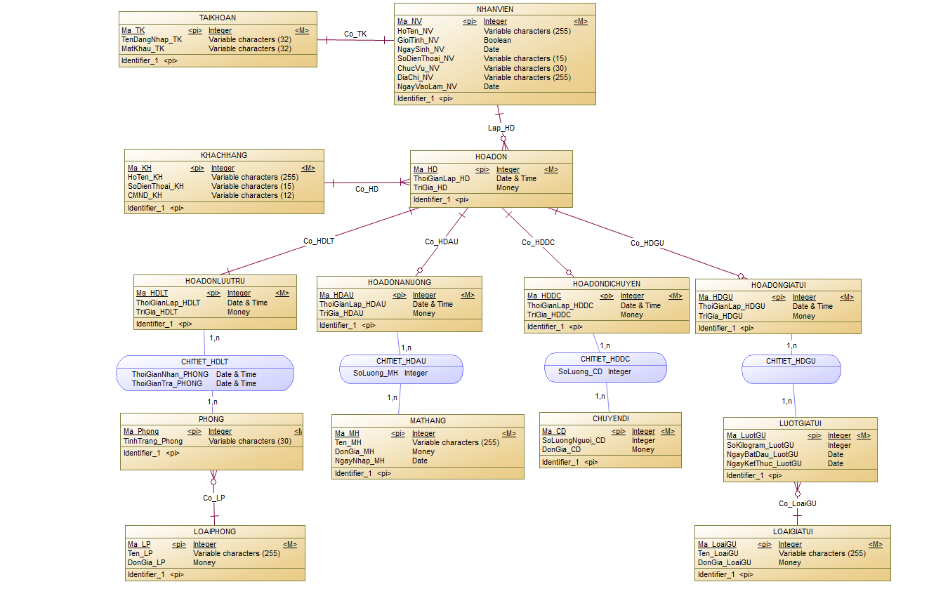

## **Sơ đồ thực thể - mối kết hợp**

## **Bảng mô tả chi tiết thực thể/ mối kết hợp**

* + 1. **Thực thể “TAIKHOAN”**
* Tên thực thể: Tài khoản
* Mô tả thực thể: là một thực thể đại diện cho tài khoản của từng nhân viên trong hệ thống quản lí khách sạn. Mỗi nhân viên có một tài khoản duy nhất và ngược lại mỗi tài khoản chỉ thuộc về một nhân viên duy nhất.
* Chi tiết thực thể bao gồm các thông tin dưới đây:

|  |  |  |  |  |  |
| --- | --- | --- | --- | --- | --- |
| **TAIKHOAN** | | | | **Người lập: Bùi Huy Phúc** | |
| **Ngày lập: 11/05/2018** | |
| **STT** | **Tên thuộc tính** | **Tên tắt** | **Kiểu dữ liệu** | **Diễn giải** |
| 1 | Mã tài khoản | Ma_TK | Interger | Mỗi nhân viên có một mã tài khoản riêng biệt không trùng nhau để đăng nhập vào hệ thống của khách sạn. |
| 2 | Tên đăng nhập | TenDangNhap_TK | String | Tên đăng nhập của tài khoản. |
| 3 | Mật khẩu | MatKhau_TK | String | Mật khẩu của tài khoản. |

* + 1. **Thực thể “NHANVIEN”**
* Tên thực thể: Nhân viên
* Mô tả thực thể: là một thực thể đại diện cho từng nhân viên trong khách sạn.
* Chi tiết thực thể bao gồm các thông tin dưới đây:

|  |  |  |  |  |
| --- | --- | --- | --- | --- |
| **NHANVIEN** | | | | **Người lập: Bùi Huy Phúc** |
| **Ngày lập: 11/05/2018** |
| **STT** | **Tên thuộc tính** | **Tên tắt** | **Kiểu dữ liệu** | **Diễn giải** |
| 1 | Mã nhân viên | MA_NV | Interger | Mỗi nhân viên có một mã nhân viên riêng biệt không trùng nhau để phân biệt giữa nhân viên này và nhân viên khác. |
| 2 | Họ tên nhân viên | HoTen_NV | String | Họ tên của nhân viên. |
| 3 | Giới tính nhân viên | GioiTinh_NV | Bool | Giới tính của nhân viên. |
| 4 | Ngày sinh nhân viên | NgaySinh_NV | DateTime | Ngày sinh của nhân viên. |
| 5 | Số điện thoại nhân viên | SoDienThoai_NV | String | Số điện thoại của nhân viên để tiện việc liên hệ. |
| 6 | Chức vụ nhân viên | ChucVu_NV | String | Chức vụ của nhân viên trong khách sạn. |
| 7 | Địa chỉ nhân viên | DiaChi_NV | String | Địa chỉ của nhân viên để tiện việc liên hệ. |
| 8 | Ngày vào làm của nhân viên | NgayVaoLam_NV | DateTime | Ngày vào làm của nhân viên. |

* + 1. **Thực thể “KHACHHANG”**
* Tên thực thể: Khách hàng
* Mô tả thực thể: là một thực thể đại diện cho khách hàng của khách sạn.
* Chi tiết thực thể bao gồm các thông tin dưới đây:

|  |  |  |  |  |
| --- | --- | --- | --- | --- |
| **KHACHHANG** | | | | **Người lập: Bùi Huy Phúc** |
| **Ngày lập: 11/05/2018** |
| **STT** | **Tên thuộc tính** | **Tên tắt** | **Kiểu dữ liệu** | **Diễn giải** |
| 1 | Mã khách hàng | MA_KH | Interger | Mỗi khách hàng có một mã khách hàng riêng biệt không trùng nhau để phân biệt giữa khách hàng này và khách hàng khác. |
| 2 | Họ tên khách hàng | HoTen_KH | String | Họ tên của khách hàng. |
| 3 | Số điện thoại khách hàng | SoDienThoai_KH | String | Số điện thoại của khách hàng để tiện việc liên hệ. |
| 4 | Chứng minh nhân dân khách hàng | CMND_KH | String | Chứng minh nhân dân của khách hàng. |

* + 1. **Thực thể “HOADON”**
* Tên thực thể: Hóa đơn
* Mô tả thực thể: là một thực thể lưu lại những thông tin của phòng mà khách hàng thuê, những dịch vụ của khách sạn được khách hàng sử dụng và số tiền khách cần thanh toán.
* Chi tiết thực thể bao gồm các thông tin dưới đây:

|  |  |  |  |  |
| --- | --- | --- | --- | --- |
| **HOADON** | | | | **Người lập: Bùi Huy Phúc** |
| **Ngày lập: 11/05/2018** |
| **STT** | **Tên thuộc tính** | **Tên tắt** | **Kiểu dữ liệu** | **Diễn giải** |
| 1 | Mã hóa đơn | MA_HD | Interger | Mỗi hóa đơn có một mã hóa đơn riêng biệt không trùng nhau để phân biệt giữa hóa đơn này và hóa đơn khác. |
| 2 | Thời gian lập hóa đơn | ThoiGianLap_HD | DateTime | Thời gian lập hóa đơn để tiên cho việc tính doanh thu của khách sạn. |
| 3 | Trị giá hóa đơn | TriGia_HD | Long | Tổng tiền của hóa đơn mà khách cần thanh toán khi thuê phòng và sử dụng dịch vụ của khách sạn. |

* + 1. **Thực thể “HOADONLUUTRU”**
* Tên thực thể: Hóa đơn lưu trú
* Mô tả thực thể: là một thực thể lưu lại những thông tin lưu trú của khách sạn được khách hàng sử dụng và số tiền khách cần thanh toán.
* Chi tiết thực thể bao gồm các thông tin dưới đây:

|  |  |  |  |  |
| --- | --- | --- | --- | --- |
| **HOADONLUUTRU** | | | | **Người lập: Bùi Thanh Tùng** |
| **Ngày lập: 13/05/2018** |
| **STT** | **Tên thuộc tính** | **Tên tắt** | **Kiểu dữ liệu** | **Diễn giải** |
| 1 | Mã hóa đơn lưu trú | Ma_HDLT | Interger | Mỗi hóa đơn lưu trú có một mã hóa đơn riêng biệt không trùng nhau để phân biệt giữa hóa đơn này và hóa đơn khác. |
| 2 | Thời gian lập hóa đơn lưu trú | ThoiGianLap_HDLT | DateTime | Thời gian lập hóa đơn lưu trú để tiên cho việc tính doanh thu của khách sạn. |
| 3 | Trị giá hóa đơn lưu trú | TriGia_HDLT | Long | Tổng tiền của hóa đơn mà khách cần thanh toán cho dịch vụ lưu trú. |

* + 1. **Thực thể “HOADONANUONG”**
* Tên thực thể: Hóa đơn ăn uống
* Mô tả thực thể: là một thực thể lưu lại những thông tin sử dụng dịch vụ ăn uống của khách sạn được khách hàng sử dụng và số tiền khách cần thanh toán.
* Chi tiết thực thể bao gồm các thông tin dưới đây:

|  |  |  |  |  |
| --- | --- | --- | --- | --- |
| **HOADONANUONG** | | | | **Người lập: Bùi Thanh Tùng** |
| **Ngày lập: 13/05/2018** |
| **STT** | **Tên thuộc tính** | **Tên tắt** | **Kiểu dữ liệu** | **Diễn giải** |
| 1 | Mã hóa đơn ăn uống | Ma_HDAU | Interger | Mỗi hóa đơn ăn uống có một mã hóa đơn riêng biệt không trùng nhau để phân biệt giữa hóa đơn này và hóa đơn khác. |
| 2 | Thời gian lập hóa đơn ăn uống | ThoiGianLap_HDAU | DateTime | Thời gian lập hóa đơn để tiên cho việc tính doanh thu của khách sạn. |
| 3 | Trị giá hóa đơn ăn uống | TriGia_HDAU | Long | Tổng tiền của hóa đơn mà khách cần thanh toán cho dịch vụ ăn uống |

* + 1. **Thực thể “HOADONDICHUYEN”**
* Tên thực thể: Hóa đơn di chuyển
* Mô tả thực thể: là một thực thể lưu lại những thông tin sử dụng dịch vụ di chuyển của khách sạn được khách hàng sử dụng và số tiền khách cần thanh toán.
* Chi tiết thực thể bao gồm các thông tin dưới đây:

|  |  |  |  |  |
| --- | --- | --- | --- | --- |
| **HOADONDICHUYEN** | | | | **Người lập: Bùi Thanh Tùng** |
| **Ngày lập: 13/05/2018** |
| **STT** | **Tên thuộc tính** | **Tên tắt** | **Kiểu dữ liệu** | **Diễn giải** |
| 1 | Mã hóa đơn di chuyển | Ma_HDDC | Interger | Mỗi hóa đơn di chuyển có một mã hóa đơn riêng biệt không trùng nhau để phân biệt giữa hóa đơn này và hóa đơn khác. |
| 2 | Thời gian lập hóa đơn di chuyển | ThoiGianLap_HDDC | DateTime | Thời gian lập hóa đơn để tiên cho việc tính doanh thu của khách sạn. |
| 3 | Trị giá hóa đơn di chuyển | TriGia_HDDC | Long | Tổng tiền của hóa đơn mà khách cần thanh toán cho dịch vụ di chuyển. |

* + 1. **Thực thể “HOADONGIATUI”**
* Tên thực thể: Hóa đơn giặt ủi
* Mô tả thực thể: là một thực thể lưu lại những thông tin sử dụng dịch vụ giặt ủi của khách sạn được khách hàng sử dụng và số tiền khách cần thanh toán.
* Chi tiết thực thể bao gồm các thông tin dưới đây:

|  |  |  |  |  |
| --- | --- | --- | --- | --- |
| **HOADONGIATUI** | | | | **Người lập: Bùi Thanh Tùng** |
| **Ngày lập: 13/05/2018** |
| **STT** | **Tên thuộc tính** | **Tên tắt** | **Kiểu dữ liệu** | **Diễn giải** |
| 1 | Mã hóa đơn giặt ủi | Ma_HDAU | Interger | Mỗi hóa đơn giặt ủi có một mã hóa đơn riêng biệt không trùng nhau để phân biệt giữa hóa đơn này và hóa đơn khác. |
| 2 | Thời gian lập hóa đơn giặt ủi | ThoiGianLap_HDGU | DateTime | Thời gian lập hóa đơn để tiện cho việc tính doanh thu của khách sạn. |
| 3 | Trị giá hóa đơn giặt ủi | TriGia_HDGU | Long | Tổng tiền của hóa đơn mà khách cần thanh toán cho dịch vụ giặt ủi |

* + 1. **Thực thể “PHONG”**
* Tên thực thể: Phòng
* Mô tả thực thể: là một thực thể đại diện cho một phòng của khách sạn.
* Chi tiết thực thể bao gồm các thông tin dưới đây:

|  |  |  |  |  |
| --- | --- | --- | --- | --- |
| **PHONG** | | | | **Người lập: Phạm Phong Phú** |
| **Ngày lập: 13/05/2018** |
| **STT** | **Tên thuộc tính** | **Tên tắt** | **Kiểu dữ liệu** | **Diễn giải** |
| 1 | Mã phòng | Ma_Phong | Interger | Mỗi phòng có một mã phòng riêng biệt không trùng nhau để phân biệt giữa phòng này và phòng khác trong khách sạn. |
| 2 | Tình trạng phòng | TinhTrang_Phong | String | Tình trạng hiện tại của phòng, gồm có 3 tình trạng là phòng trống, phòng đang được thuê và phòng đã được đặt trước. |

* + 1. **Thực thể “LOAIPHONG”**
* Tên thực thể: Loại phòng
* Mô tả thực thể: là một thực thể đại diện cho loại của một phòng trong khách sạn.
* Chi tiết thực thể bao gồm các thông tin dưới đây:

|  |  |  |  |  |
| --- | --- | --- | --- | --- |
| **LOAIPHONG** | | | | **Người lập: Phạm Phong Phú** |
| **Ngày lập: 13/05/2018** |
| **STT** | **Tên thuộc tính** | **Tên tắt** | **Kiểu dữ liệu** | **Diễn giải** |
| 1 | Mã loại phòng | Ma_LP | Interger | Mỗi loại phòng có một mã loại phòng riêng biệt không trùng nhau để phân biệt giữa loại phòng này và loại phòng khác trong khách sạn. |
| 2 | Tên loại phòng | Ten_TP | String | Tên của loại phòng tương ứng với từng mã loại phòng. Có 6 loại phòng khác nhau tương ứng với 2 kích cỡ phòng (phòng đơn phòng đôi) và 3 chất lượng phòng (tiêu chuẩn, cao cấp, VIP). |
| 3 | Đơn giá loại phòng | DonGia_LP | Long | Đơn giá của loại phòng tương ứng với mỗi mã loại phòng. Đơn giá cụ thể của từng loại phòng được quy định tại chương 1 của báo cáo. |

* + 1. **Mối kết hợp “CHITIET_HDLT”**
* Tên mối kết hợp: Chi tiết hóa đơn lưu trú
* Mô tả mối kết hợp: mà một mối kết hợp giữa thực thể “HOADONLUUTRU” và thực thể “PHONG”, đại diện cho một chi tiết trong hóa đơn lưu trú của một phòng.
* Chi tiết mối kết hợp bao gồm các thông tin dưới đây:

|  |  |  |  |  |
| --- | --- | --- | --- | --- |
| **CHITIET_HDLT** | | | | **Người lập: Phạm Phong Phú** |
| **Ngày lập: 13/05/2018** |
| **STT** | **Tên thuộc tính** | **Tên tắt** | **Kiểu dữ liệu** | **Diễn giải** |
| 1 | Thời gian nhận phòng | ThoiGianNhan_PHONG | DateTime | Thời gian nhận phòng của khách đối với một phòng trong khách sạn. |
| 2 | Thời gian trả phòng | ThoiGianTra_PHONG | DateTime | Thời gian trả phòng và thanh toán của khách đối với một phòng trong khách sạn. |

* + 1. **Mối kết hợp “CHITIET_HDAU”**
* Tên mối kết hợp: Chi tiết hóa đơn ăn uống
* Mô tả mối kết hợp: mà một mối kết hợp giữa thực thể “HOADONANUONG” và thực thể “MATHANG”, đại diện cho một chi tiết trong hóa đơn ăn uống.
* Chi tiết mối kết hợp bao gồm các thông tin dưới đây:

|  |  |  |  |  |
| --- | --- | --- | --- | --- |
| **CHITIET_HDAU** | | | | **Người lập: Phạm Phong Phú** |
| **Ngày lập: 13/05/2018** |
| **STT** | **Tên thuộc tính** | **Tên tắt** | **Kiểu dữ liệu** | **Diễn giải** |
| 1 | Số lượng mặt hàng | SoLuong_MH | Integer | Số lượng của mỗi mặt hàng trong hóa đơn ăn uống. |

* + 1. **Mối kết hợp “CHITIET_HDDC”**
* Tên mối kết hợp: Chi tiết hóa đơn di chuyển
* Mô tả mối kết hợp: mà một mối kết hợp giữa thực thể “HOADONDICHUYEN” và thực thể “CHUYENDI”, đại diện cho một chi tiết trong hóa đơn di chuyển.
* Chi tiết mối kết hợp bao gồm các thông tin dưới đây:

|  |  |  |  |  |
| --- | --- | --- | --- | --- |
| **CHITIET_HDDC** | | | | **Người lập: Phạm Phong Phú** |
| **Ngày lập: 13/05/2018** |
| **STT** | **Tên thuộc tính** | **Tên tắt** | **Kiểu dữ liệu** | **Diễn giải** |
| 1 | Số lượng chuyến đi | SoLuong_CD | Integer | Số lượng của mỗi chuyến đi trong hóa đơn di chuyển. |

* + 1. **Thực thể “MATHANG”**
* Tên thực thể: Mặt hàng
* Mô tả thực thể: là một thực thể đại diện cho hàng hóa, dùng để trao đổi bằng tiền, đơn giá của mặt hàng được quy định bởi khách sạn
* Chi tiết thực thể bao gồm các thông tin dưới đây:

|  |  |  |  |  |  |
| --- | --- | --- | --- | --- | --- |
| **MATHANG** | | | | **Người lập: Nguyễn Trọng Văn khoa** | |
| **Ngày lập: 14/05/2018** | |
| **STT** | **Tên thuộc tính** | **Tên tắt** | **Kiểu dữ liệu** | **Diễn giải** |
| 1 | Mã mặt hàng | Ma_MH | Interger | Mỗi mặt hàng đều có một mã riêng biệt và không trùng hợp với nhau (để phân biệt giữa các mặt hàng) |
| 2 | Tên mặt hàng | Ten_MH | String | Tên riêng của mặt hàng, mỗi tên của loại mặt hàng sẽ tương đương với một mã mặt hàng duy nhất |
| 3 | Đơn Giá | DonGia_MH | Long | Đơn giá của các loại mặt hàng. Mỗi mặt hàng có một đơn giá riêng và được quy định bởi khách sạn |
| 4 | Ngày nhập mặt hàng | NgayNhap_MH | Date | Ngày khách sạn nhận vanhập mặt hàng |

* + 1. **Thực thể “CHUYENDI”**
* Tên thực thể: Chuyển Đi
* Mô tả thực thể: là một thực thể đại diện cho các chuyến đưa đón khách hàng của khách sạn đến một địa điểm đã được chọn trước bởi khách hàng hay là từ một địa điểm về lại khách sạn
* Chi tiết thực thể bao gồm các thông tin dưới đây:

|  |  |  |  |  |  |
| --- | --- | --- | --- | --- | --- |
| **CHUYENDI** | | | | **Người lập: Nguyễn Trọng Văn khoa** | |
| **Ngày lập: 14/05/2018** | |
| **STT** | **Tên thuộc tính** | **Tên tắt** | **Kiểu dữ liệu** | **Diễn giải** |
| 1 | Mã chuyến đi | Ma_CD | Interger | Mỗi chuyến đi đều có một mã riêng biệt và không trùng với nhau. Để phân biệt giữa các chuyến đi của các khách hàng |
| 2 | Số lượng người chuyến đi | SoLuongNguoi_CD | Interger | Số lượng người tham gia vào chuyến đi. Số lượng giới hạn của một chuyện đi được quy định bởi khách sạn |
| 3 | Đơn Giá | DonGia_CD | Long | Đơn giá của một chuyến đi. Được tính dựa trên số lượng người tham gia cùng chuyến đi và đơn giá trên đầu người |

* + 1. **Thực thể “LUOTGIATUI”**
* Tên thực thể: Lượt Giặt Ủi
* Mô tả thực thể: là số thứ tự giặt ủi, bao gồm số lượng đồ cần giặt ủi cũng như ngày tháng mà khách sạn nhận của khách hàng để giặt ủi
* Chi tiết thực thể bao gồm các thông tin dưới đây:

|  |  |  |  |  |
| --- | --- | --- | --- | --- |
| **LUOTGIATUI** | | | | **Người lập: Nguyễn Trọng Văn khoa** |
| **Ngày lập: 14/05/2018** |
| **STT** | **Tên thuộc tính** | **Tên tắt** | **Kiểu dữ liệu** | **Diễn giải** |
| 1 | Mã Lượt Giặt Ủi | Ma_LuotGU | Interger | Mỗi lần giặt đều có một mã riêng biệt để phân biệt giữa các lần giặt ủi. Một khách hàng có thể có nhiều mã giặt ủi |
| 2 | Số Kg Lượt Giặt Ủi | SoKilogram_LuotGU | Interger | Khối lượng của một lần giặt ủi. Mỗi mã giặt ủi đều có một khối lượng giặt ủi |
| 3 | Ngày Bắt Đầu | NgayBatDau_LuotGU | Date | Ngày mà khách sạn nhận đồ giặt ủi của giặt ủi của khách hàng |
| 4 | Ngày Kết Thúc | NgayKetThuc_LuotGU | Date | Ngày mà khách sạn bàn giao lại đồ đã được giặt ủi cho khách hàng |

* + 1. **Thực thể “LOAIGIATUI”**
* Tên thực thể: Loại Giặt Ủi
* Mô tả thực thể: là một thực thể đại diện cho một lượt giặt ủi của khách hàng
* Chi tiết thực thể bao gồm các thông tin dưới đây:

|  |  |  |  |  |  |
| --- | --- | --- | --- | --- | --- |
| **LOAIGIATUI** | | | | **Người lập: Nguyễn Trọng Văn khoa** | |
| **Ngày lập: 14/05/2018** | |
| **STT** | **Tên thuộc tính** | **Tên tắt** | **Kiểu dữ liệu** | **Diễn giải** |
| 1 | Mã loại giặt ủi | Ma_MH | Interger | Mỗi loại giặt ủi đều có một mã riêng biệt của mình. Để phân biệt giữa các loại giặt ủi với nhau. Mã do khách sạn quy định |
| 2 | Tên loại giặt ủi | Ten_LoaiGU | String | Tên của các loại giặt ủi tương đương với một mã giặt ủi duy nhất. Các tên loại giặt ủi tương ứng với mã được quy định bởi khách sạn |
| 3 | Đơn giá loại giặt ủi | DonGia_LoaiGU | Long | Đơn giá của các loại giặt ủi. Mỗi loại giặt ủi được tính bằng tiên và có một đơn giá riêng, được quy định bởi khách sạn |